**MANUAL**

**DE**

**USUARIO**

**Software Web de Análisis y Gestión Comercial.**

**Aplicativo Desarrollado por:**



1. **INFORMACION DEL MANUAL**
   1. **OBJETIVO**

Desarrollar un software para el almacenamiento y análisis de la información entregada por Afinia / Air-e a fin de realizar las validaciones sobre la facturación y el recaudo del impuesto de alumbrado público que permitieran generar alertas, reclamaciones y acciones para mejorar la facturación, cobro y recaudo del impuesto.

* 1. **RESULTADO**

Una herramienta escalable y modular que combina las características de un ERP (facturación y Recaudo) y un CRM (Información de contribuyentes y municipios) para brindar soporte a los procesos comerciales (facturación, cobro y recaudo) a través del control, seguimiento de las actividades y la proporción de información de manera gráfica y simple permitiendo la generación de consultas de datos para análisis, construcción de informes e indicadores y toma de decisiones.

1. **ESPECIFICACIONES TECNICAS**
   1. **HARDWARE**

Teniendo en cuenta que este Software está desarrollado bajo plataforma Web, se hace necesario un computador, portátil, tableta o móvil con acceso a Internet.

* 1. **SOFTWARE**

Este Software requiere para su funcionamiento un buen navegador de internet, por el cual poder acceder.

1. **INICIO**

Al iniciar en la página Web, encontraras una vista de Login como se observa en la imagen 3.1.

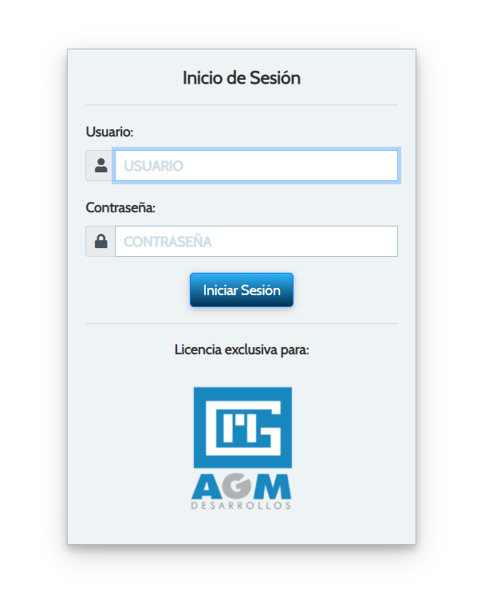

**Imagen 3.1.**

En el espacio donde aparece “Licencia Exclusiva para:” va el Logo de la empresa.

1. **INICIO DE SESION**

Para iniciar sesión en el Software, si eres usuario, solo debes digitar tu Usuario y Contraseña, anteriormente suministrada, como se observa en la imagen 4.1.

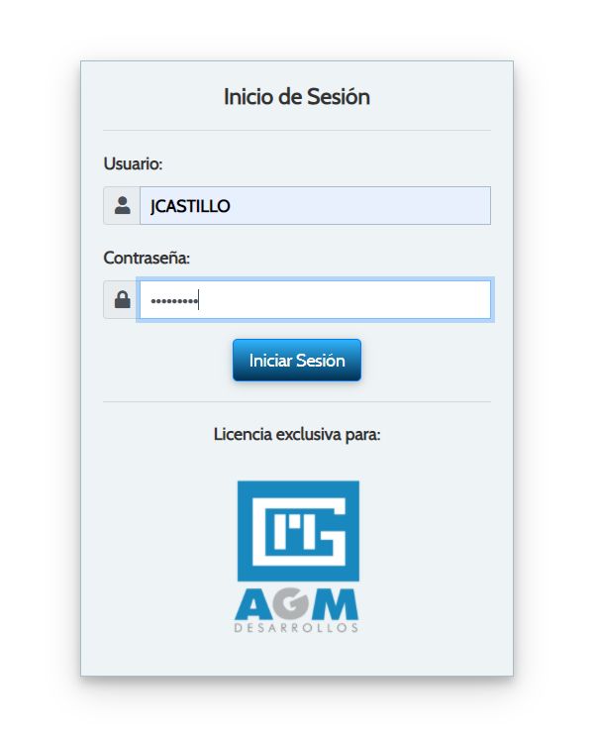

**Imagen 4.1.**

1. **HOME**

Al iniciar sesión se visualizan las opciones disponibles para Facturación y Recaudo, Bitácoras y Configuración, como se observa en la imagen 5.1.

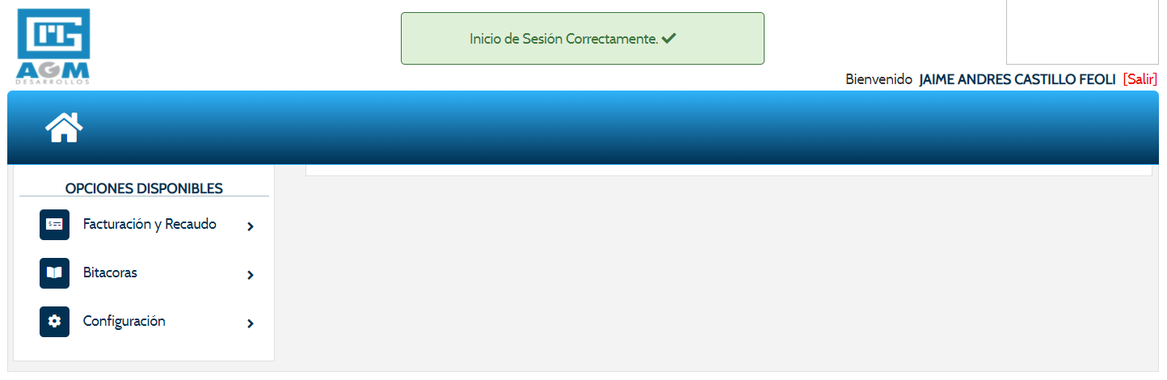

**Imagen 5.1.**

En el espacio encima de **“Bienvenido XXXXXXXXX [Salir]”** va el Logo de la Empresa.

El nombre que va después de la palabra **“Bienvenido”** varía dependiendo del Usuario que ingrese al Software.

1. **FACTURACION Y RECAUDO**

Las opciones disponibles para “Facturación y Recaudo” son:

* **Afinia – Air-e:** Módulo para el Cargue de las Bases de Datos (Facturación, Recaudo, Catastro, Refacturación). Consultas. Archivos Cargados. Gráficas.
* **Liquidaciones:** Módulos para la Creación de las Liquidaciones de los Operadores de Red y las Comercializadoras (Facturación y Recaudo).
* **Clientes Especiales:** Módulo para la Creación de Facturas del Impuesto de Alumbrado Público de los Contribuyentes en los distintos Municipios.
* **Aportes Municipales:** Módulo para la Creación de las Cuentas de Cobro que se emiten a los distintos Municipios, por concepto de Aportes.
* **OYM – RI:** Módulo para el Cargue de los Archivos de Operación y Mantenimiento y Retorno de la Inversión.
* **Actas Interventoría:** Módulo para expedir las Actas emitidas a la Interventoría.
* **Consultas Generales:** Módulo para generar Informes.

Como se observa en la imagen 6.1.

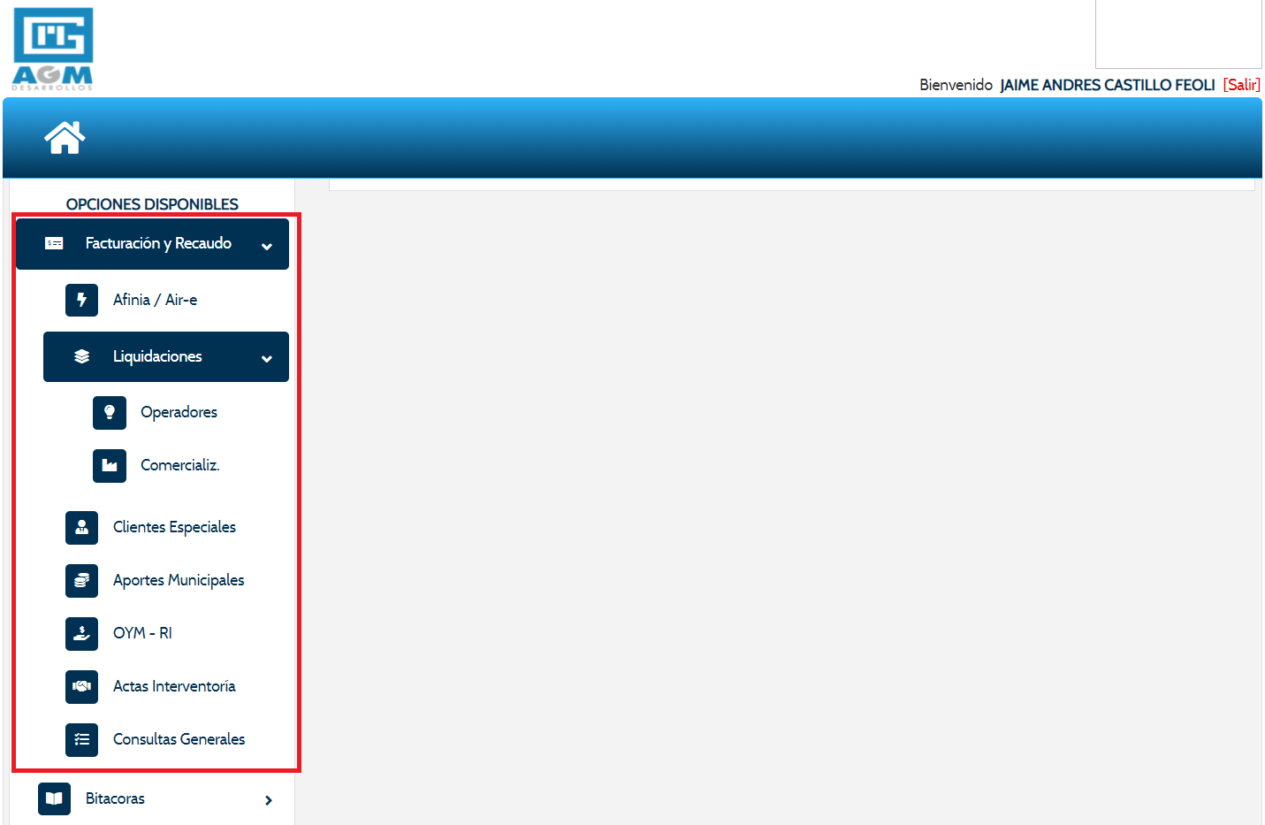

**Imagen 6.1.**

* 1. **AFINIA / AIR-E**

En este módulo podemos encontrar las opciones de “Cargar Archivos”, “Archivos Cargados” y “Consultas”, como se observa en la imagen 6.1.1.

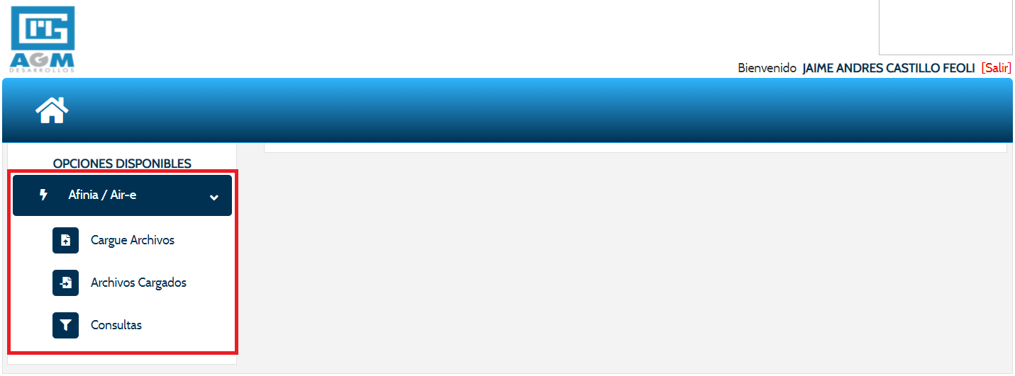

**Imagen 6.1.1.**

**CARGUE ARCHIVOS**

En este módulo podemos cargar los archivos entregados por **Afinia / Air-e** de la Facturación, Recaudo, Catastro, Refacturación, Novedades y Cartera Fallida de los Municipios, como podemos observar en la imagen 6.1.2.

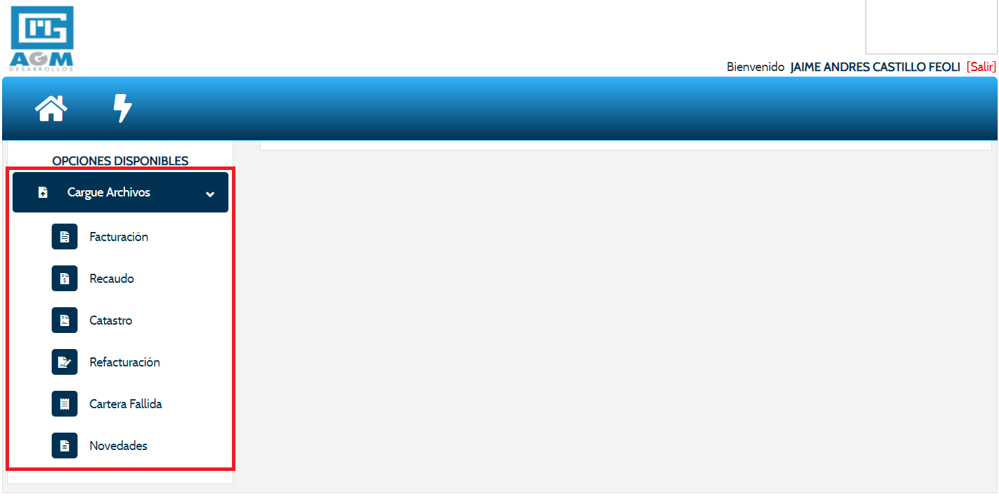

**Imagen 6.1.2.**

**FACTURACIÓN – RECAUDO – REFACTURACION – NOVEDADES – CATASTRO**

En estos módulos podemos cargar las bases de cada una, seleccionando los campos del formulario. Luego buscamos el archivo que deseamos cargar en la Base de Datos, como se observa en la imagen 6.1.3.

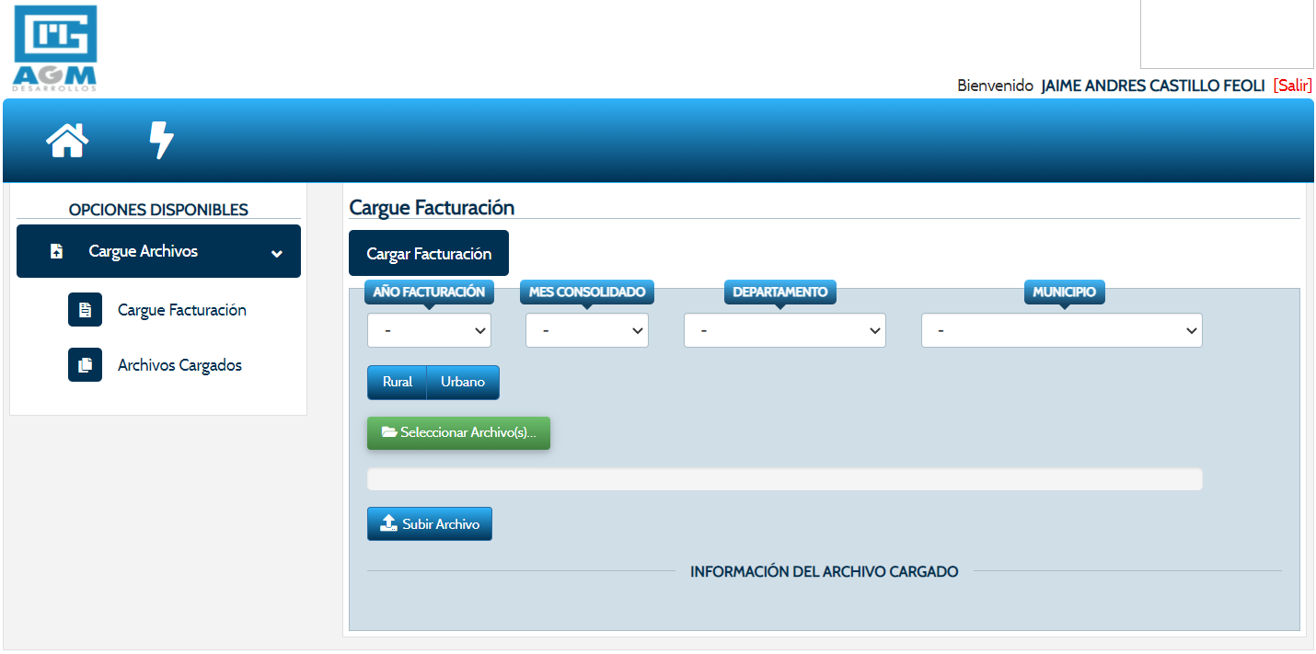

**Imagen 6.1.3.**

Una vez seleccionado el archivo, presionamos el botón **“Subir Archivo”** y este empezará a subirse en la Base de Datos, como se observa en la Imagen 6.1.4.

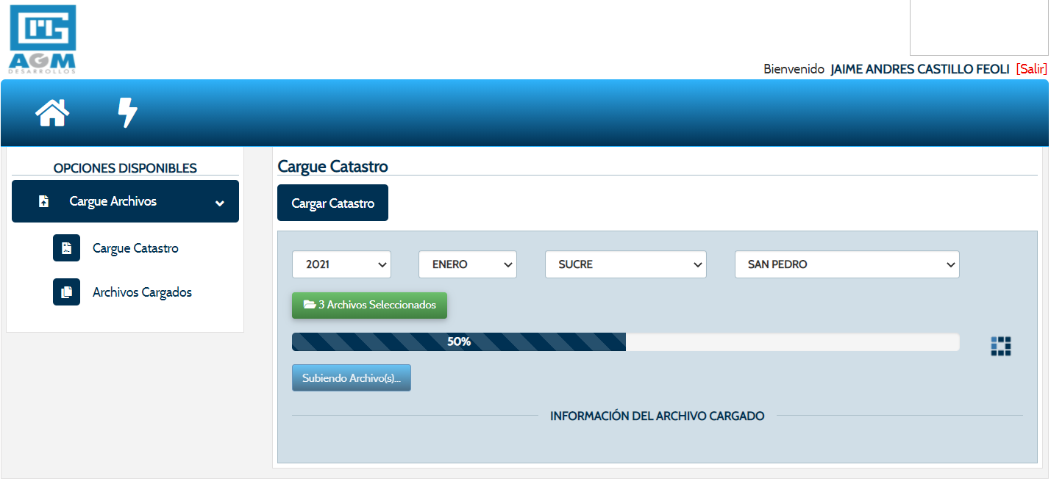

**Imagen 6.1.4.**

Cuando el proceso de cargue termine, se mostrará un mensaje informando que la carga fue exitosa y adicional, mostrará del detalle de los archivos cargados, como se observa en la imagen 6.1.5.

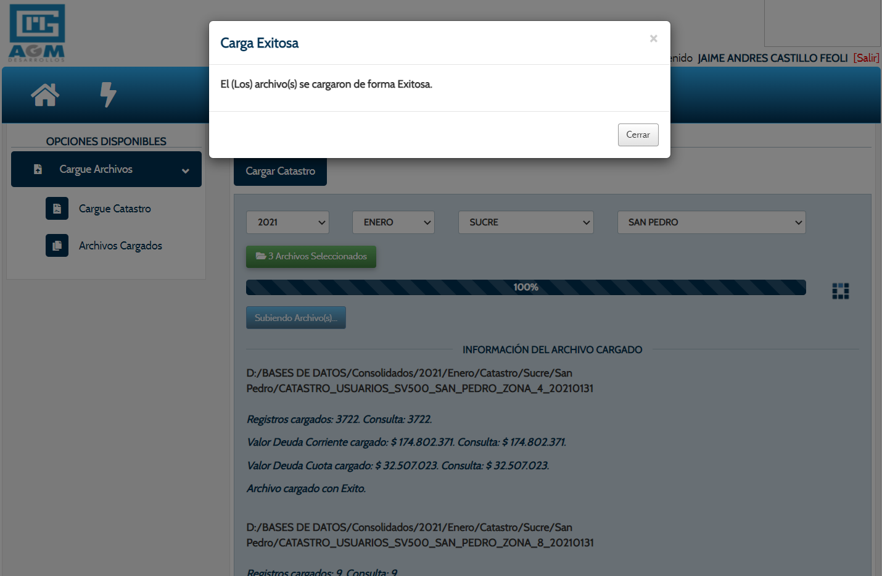

**Imagen 6.1.5.**

**ARCHIVOS CARGADOS**

En este módulo podemos observar los archivos cargados de las Bases entregadas por **Afinia / Air-e** de la Facturación, Recaudo, Catastro, Refacturación, Novedades y Cartera Fallida de los Municipios, como podemos observar en la imagen 6.1.6.

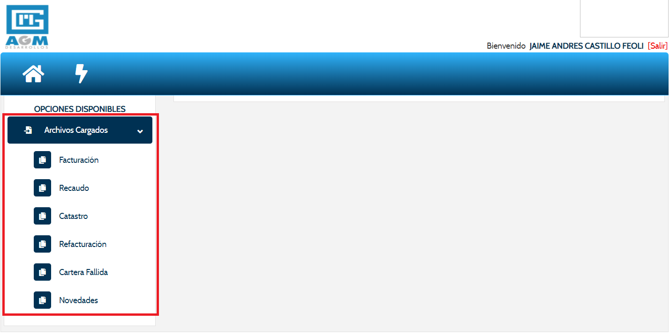

**Imagen 6.1.6.**

**FACTURACIÓN – RECAUDO – REFACTURACION – NOVEDADES – CATASTRO**

En estos módulos podemos observar las bases cargadas de cada una. Podemos filtrar por Nombre del Municipio y ver el Detalle del cargue, como se observa en la imagen 6.1.7.

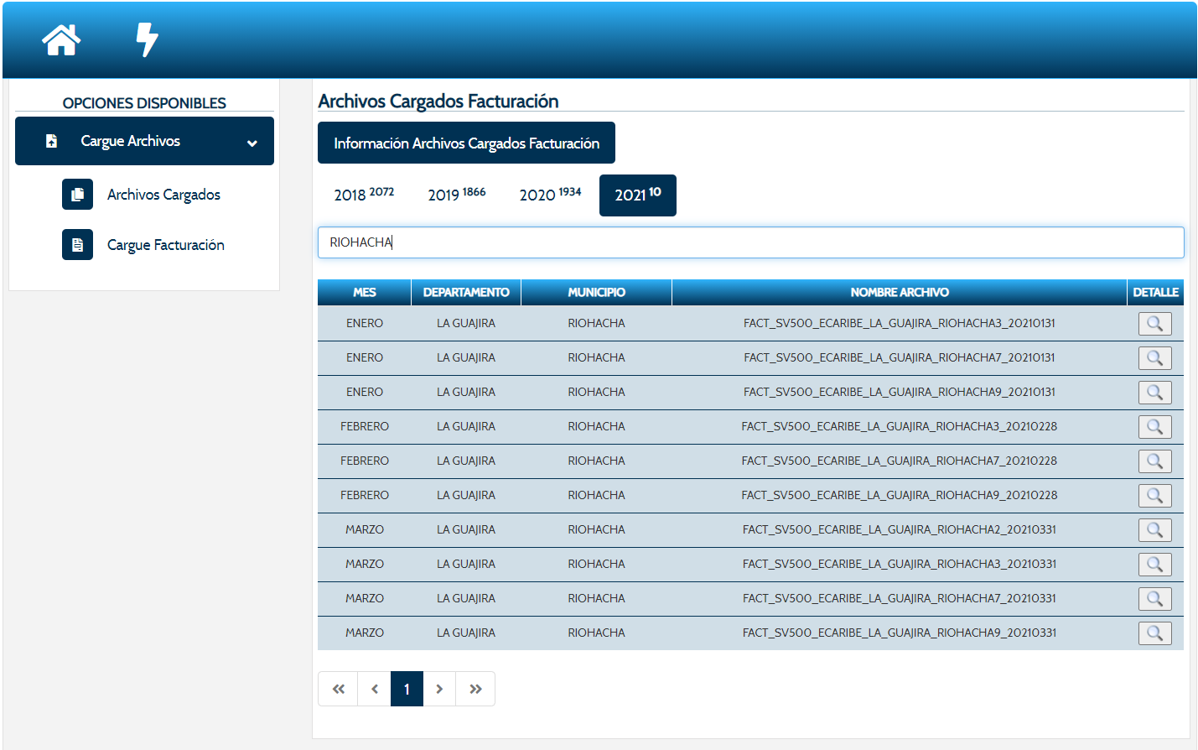

**Imagen 6.1.7.**

**CONSULTAS**

En este módulo podemos consultar las Bases cargadas entregadas por **Afinia / Air-e** por distintos filtros (NIC, Propietario, Departamento, Tarifa y Cambio de Tarifa), como se observa en la Imagen 6.1.8.

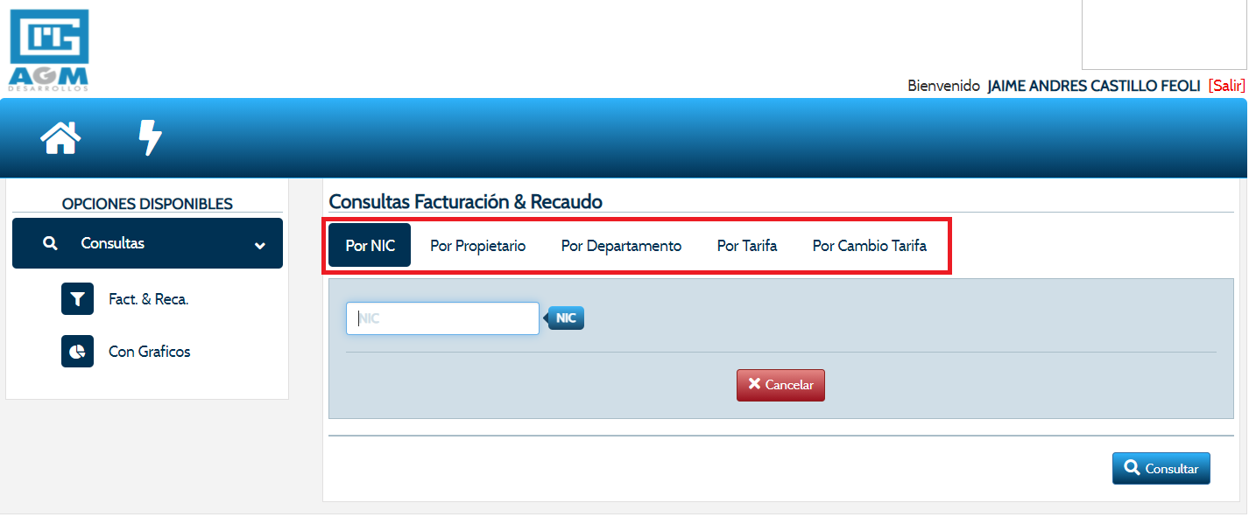

**Imagen 6.1.8.**

**POR NIC**

En esta pestaña podemos consultar en las Bases digitando el NIC a buscar. El resultado será la información del Propietario, Dirección, Tarifa, Etc…, como se observa en la imagen 6.1.9.

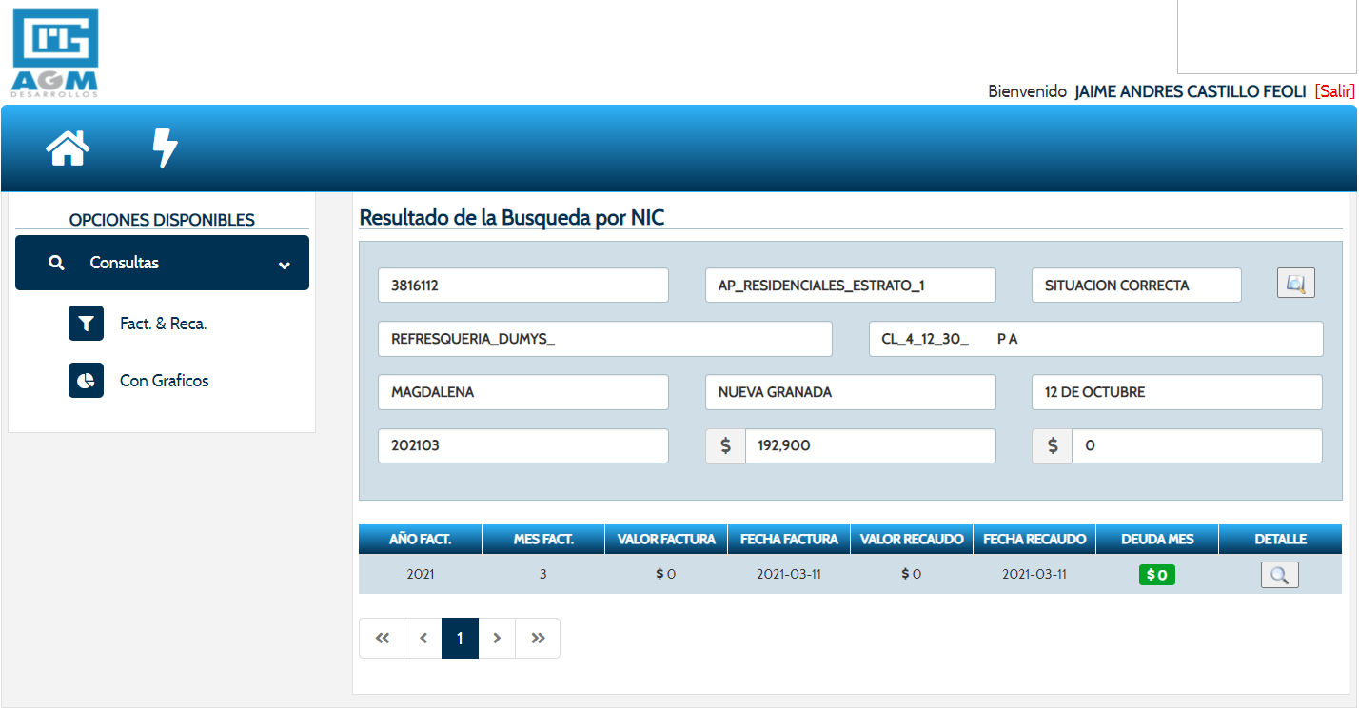

**Imagen 6.1.9.**

Adicional, podemos observar el Detalle de la última Facturación – Recaudo y el Histórico, como se observa en las imágenes 6.1.10 y 6.1.11.

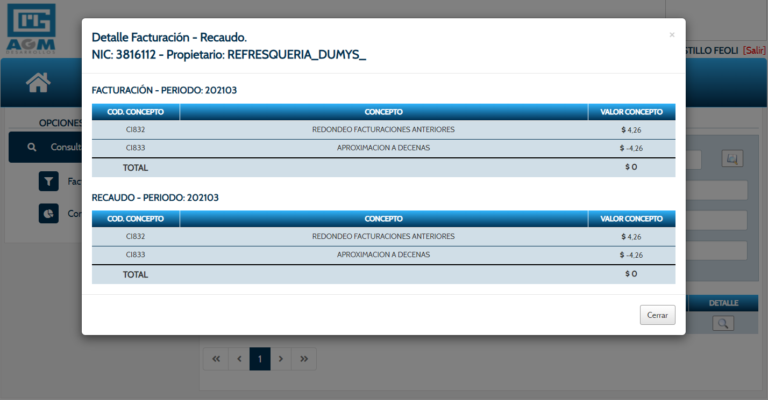

**Imagen 6.1.10.**

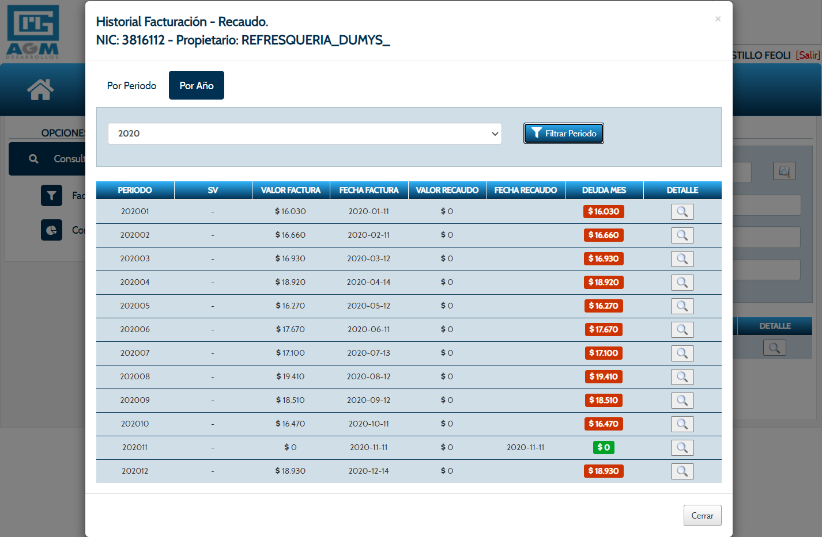

**Imagen 6.1.11.**

**POR DEPARTAMENTO**

En esta pestaña podemos consultar en las Bases seleccionando los campos de Departamento, Municipio y el Periodo. El resultado será un consolidado de Clientes, Facturación y Recaudo, agrupado en Tarifa con sus Totales, como se observa en las imágenes 6.1.12 y 6.1.13.

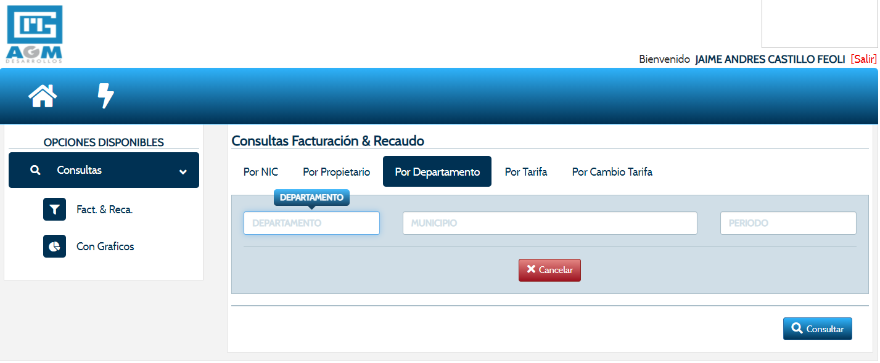

**Imagen 6.1.12.**

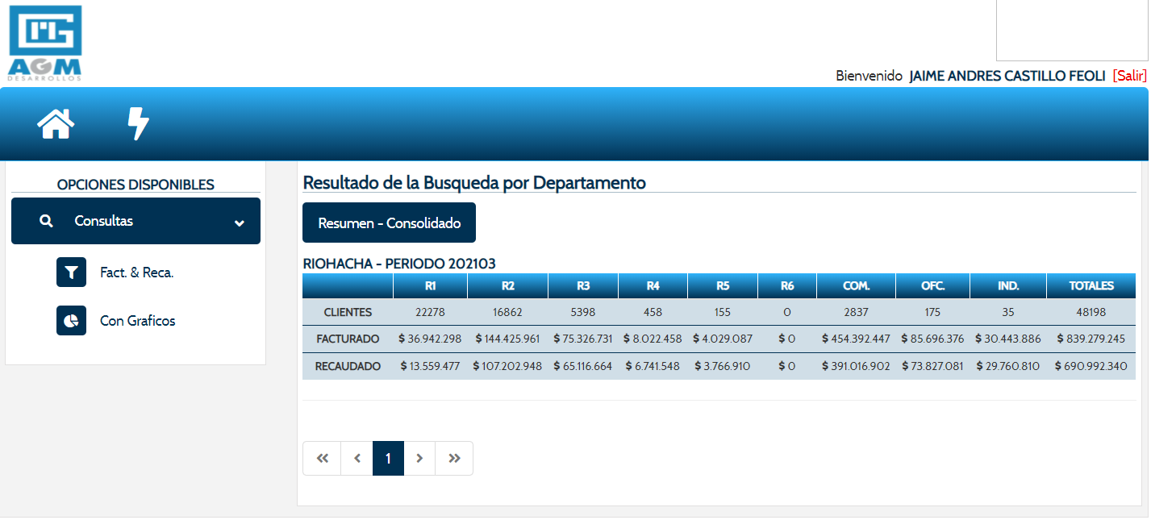

**Imagen 6.1.13.**

**CON GRAFICOS**

En esta pestaña podemos consultar en las Bases seleccionando los campos de Departamento, Municipio y el Periodo. El resultado será un consolidado de Clientes, Facturación y Recaudo, agrupado en Tarifa con sus Totales y adicional se muestra 3 pestañas más **(Grafica – Clientes, Grafica – Facturado, Grafica – Recaudo)**, como se observa en las imágenes 6.1.14, 6.1.15, 6.1.16 y 6.1.17.

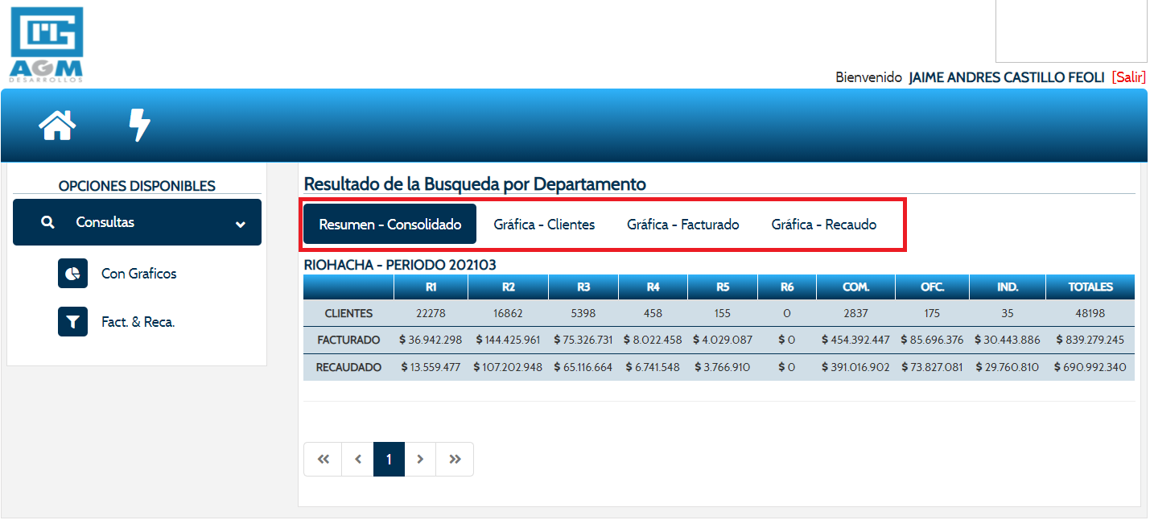

**Imagen 6.1.14.**

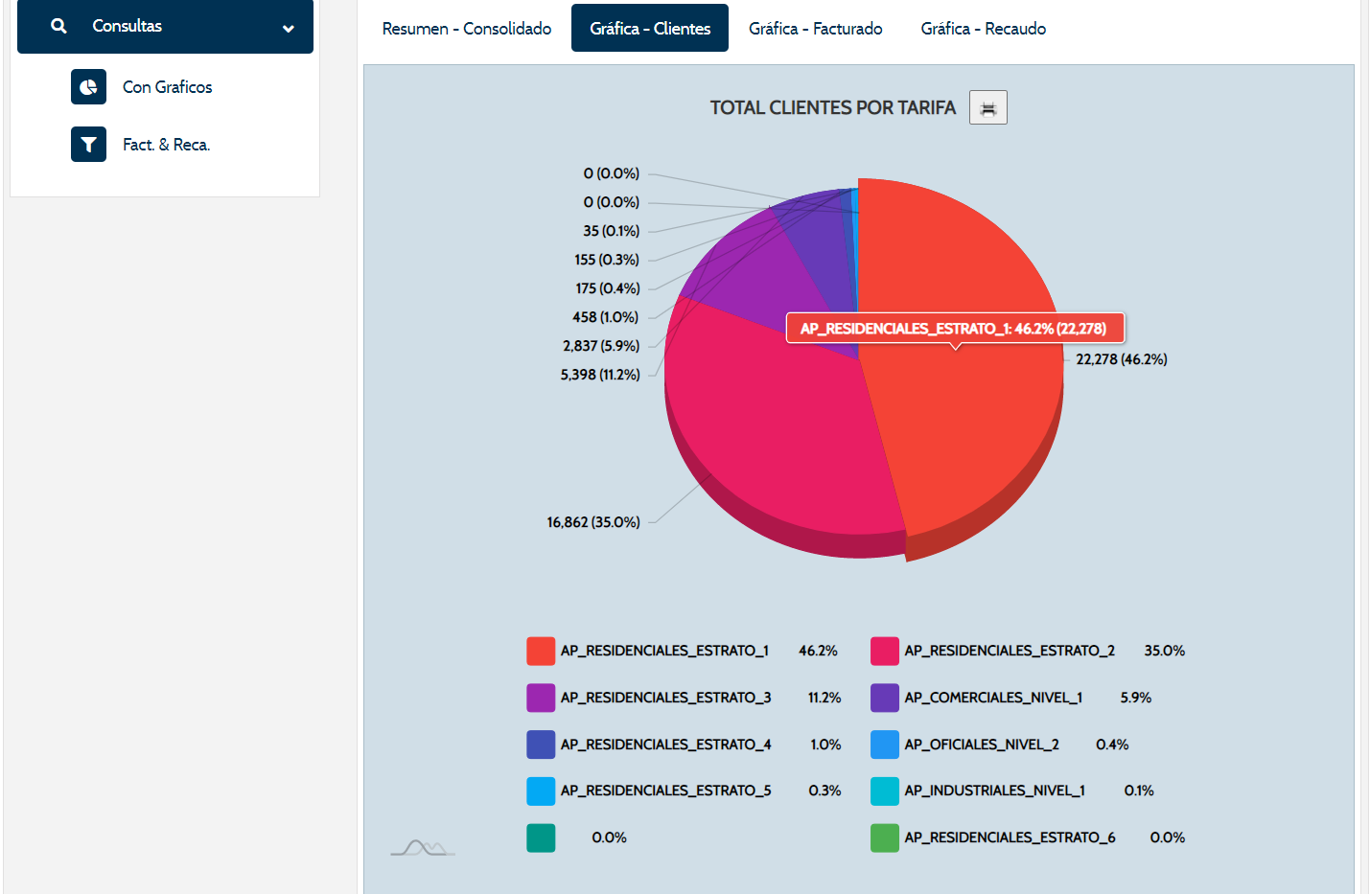

**Imagen 6.1.15.**

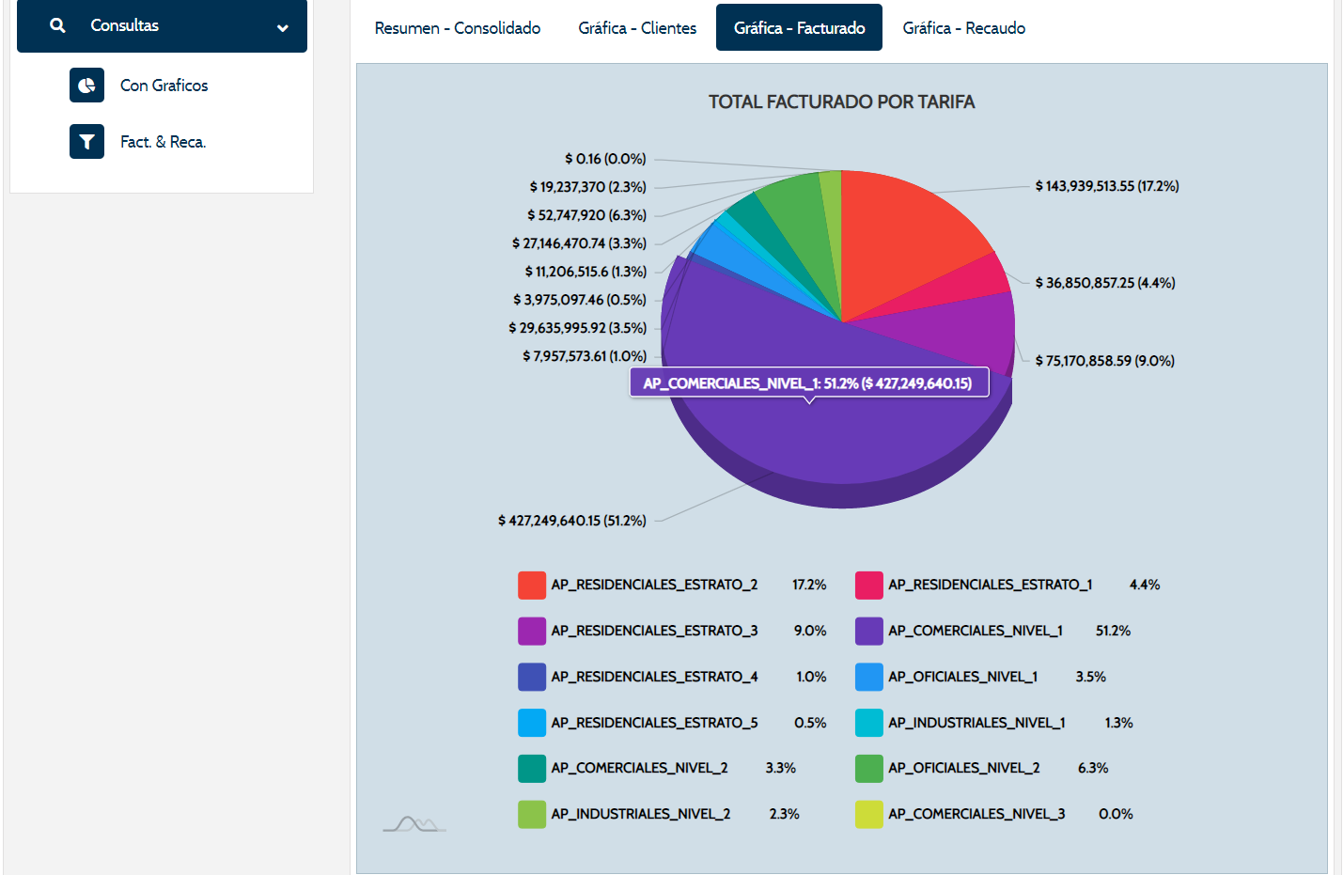

**Imagen 6.1.16.**

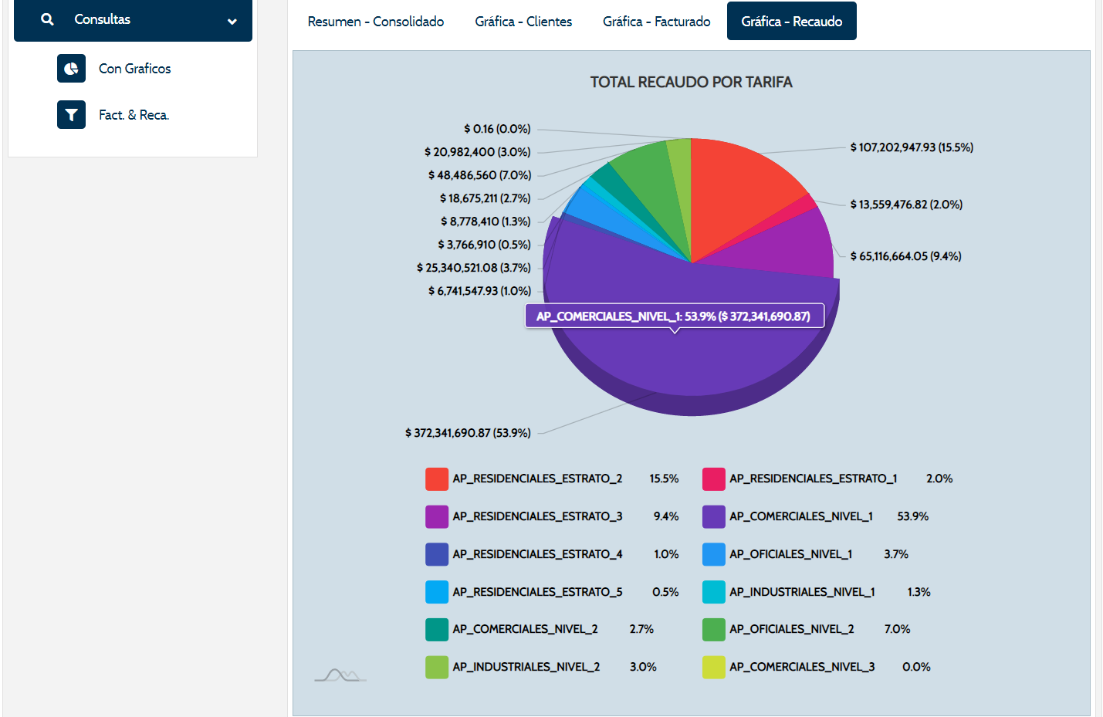

**Imagen 6.1.17.**

* 1. **LIQUIDACIONES**

**OPERADORES**

En este módulo podemos Facturar, Recaudar y generar Reportes de los Operadores de Red, como podemos observar en la imagen 6.2.1.

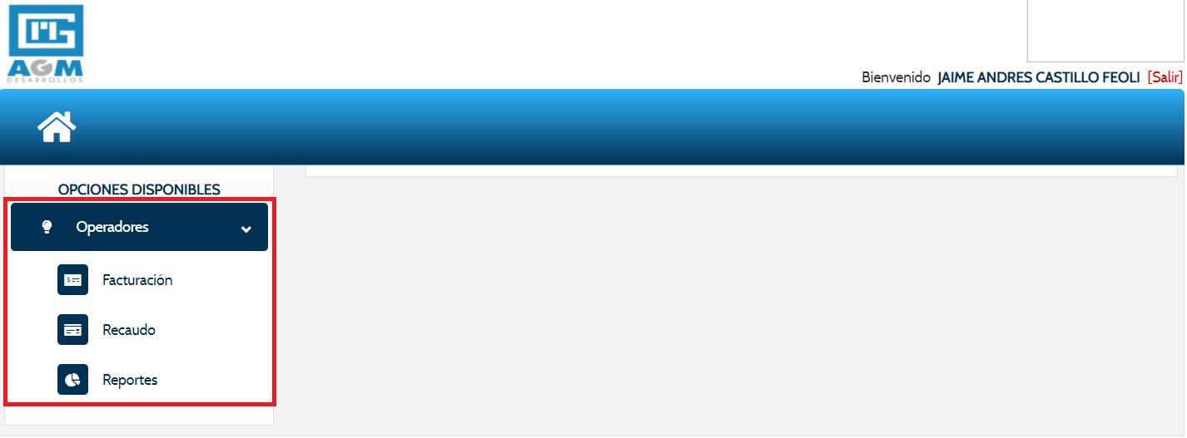

**Imagen 6.2.1.**

**FACTURACIÓN**

En este módulo podemos crear las Facturas de los Operadores de Red seleccionando y llenando los campos, como se observa en la imagen 6.2.2.

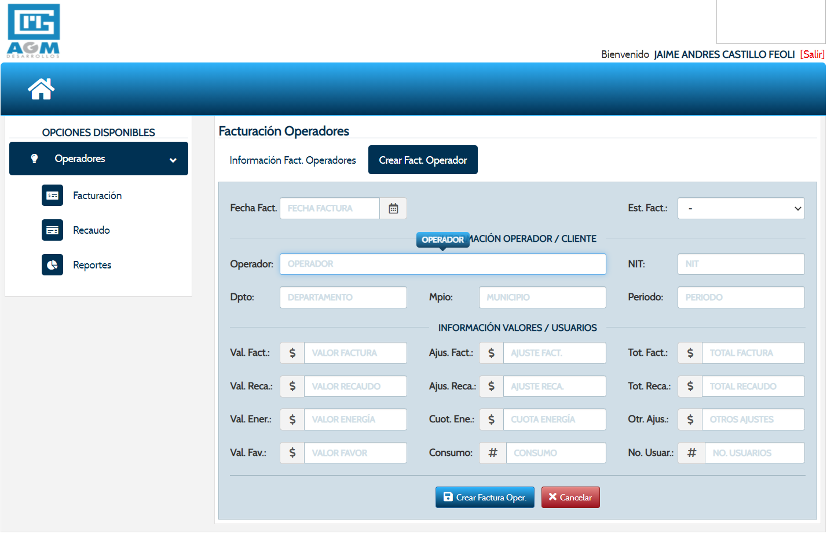

**Imagen 6.2.2.**

Una vez creada la Factura, podemos verla en el listado y adicional podemos ver el detalle de cada una de ellas, como se observa en las imágenes 6.2.3. y 6.2.4.

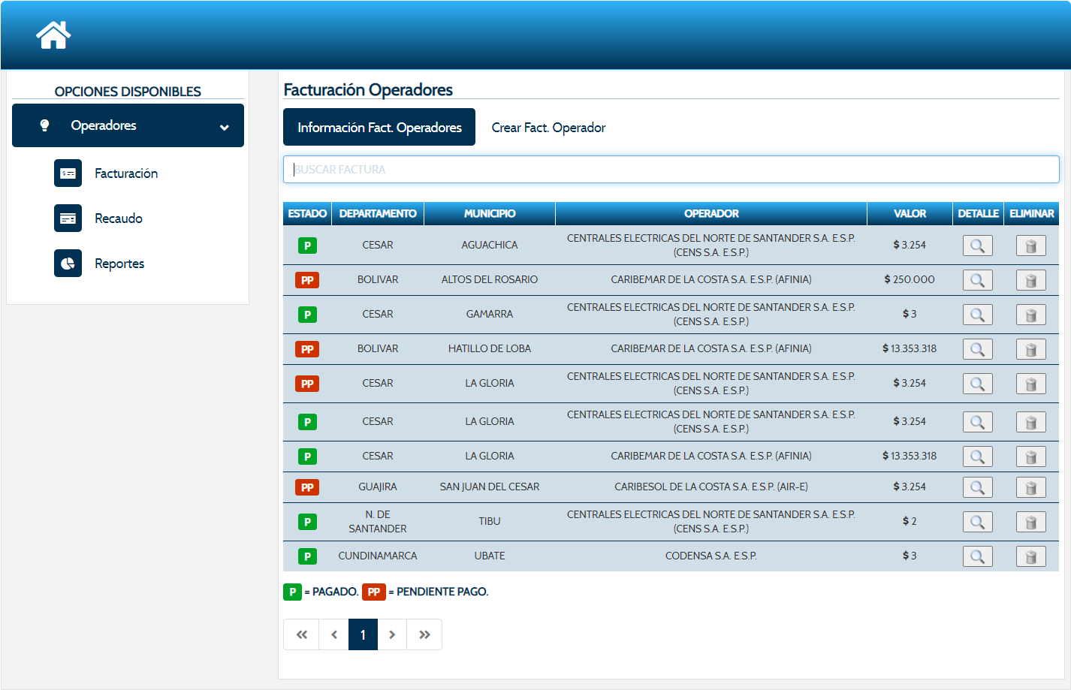

**Imagen 6.2.3.**

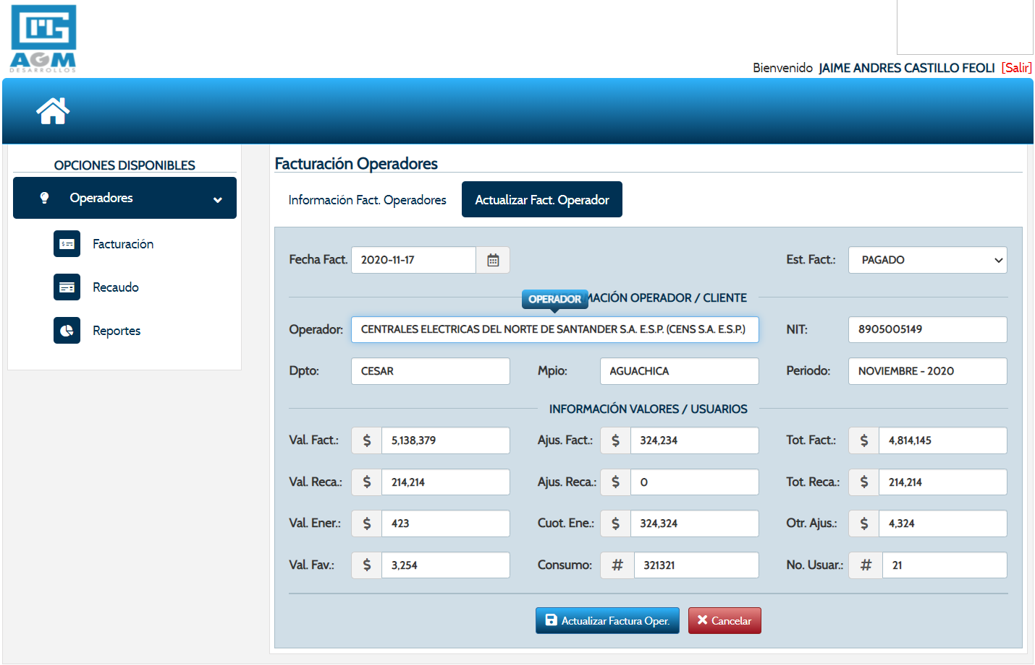

**Imagen 6.2.4.**

**RECAUDO**

En este módulo podemos asociar las Facturas creadas de los Operadores de Red seleccionando los campos de Operador, Departamento, Municipio y el Periodo que se va asociar el pago. Una vez seleccionado el Periodo, el sistema automáticamente traerá la información del periodo facturado, como se observa en las imágenes 6.2.5. y 6.2.6.

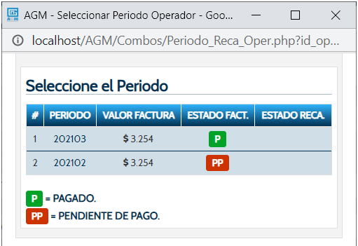

**Imagen 6.2.5.**

Una vez seleccionado el Periodo y ya con la información en los campos, se coloca el valor del Recaudo y el sistema automáticamente calcula si es el total de la factura o no. Si no es el total facturado, el campo Saldo se pone con fondo Rojo, de lo contrario se pondrá en Verde, como se observa en la imagen 6.2.6.

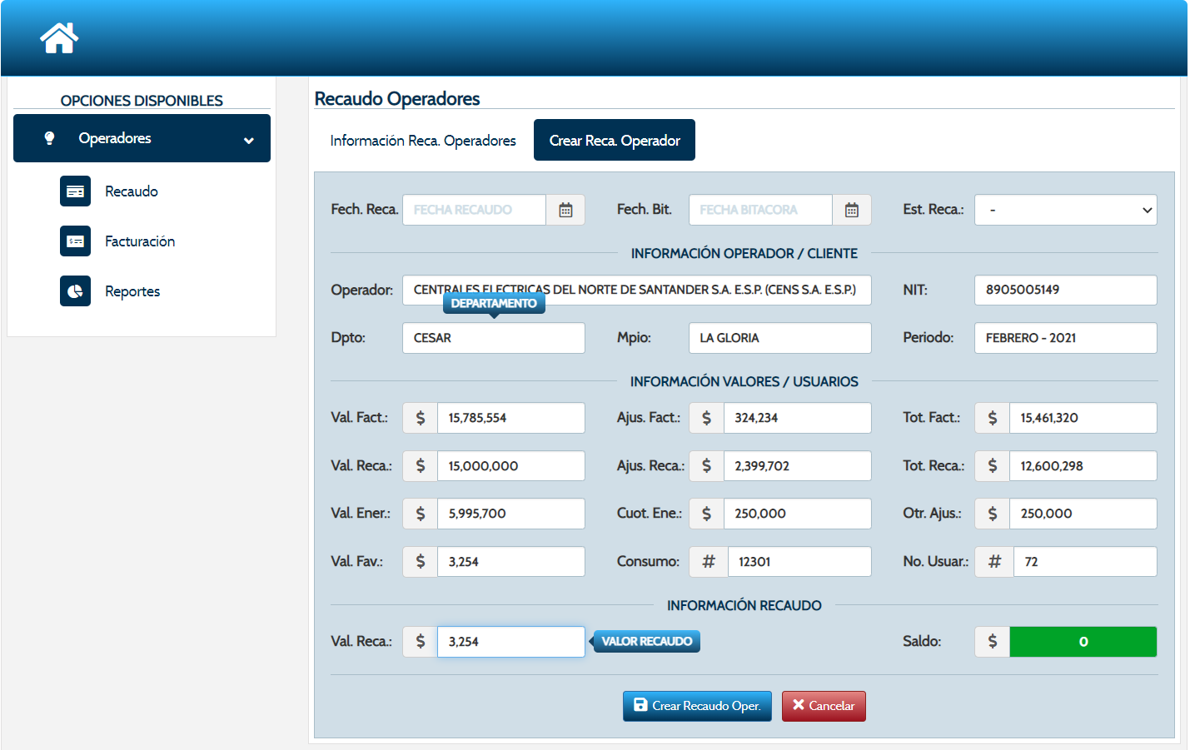

**Imagen 6.2.6.**

Una vez asociada la Factura y guardada en el Sistema, podemos verla en el listado y adicional podemos ver el detalle de cada una de ellas, como se observa en la imagen 6.2.7.

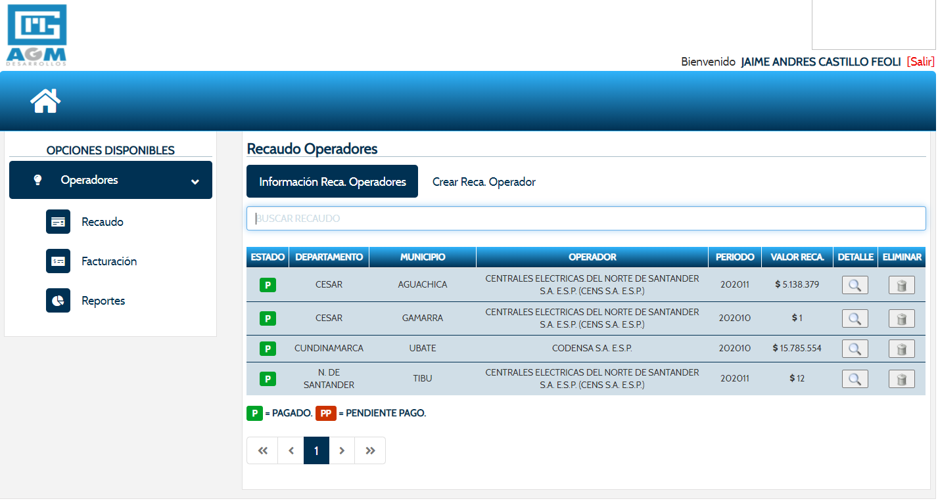

**Imagen 6.2.7.**

**REPORTES**

En este módulo podemos generar reportes de las Facturas creadas mediante 2 criterios (Periodo y Rango de Fechas), como se observa en la imagen 6.2.8.

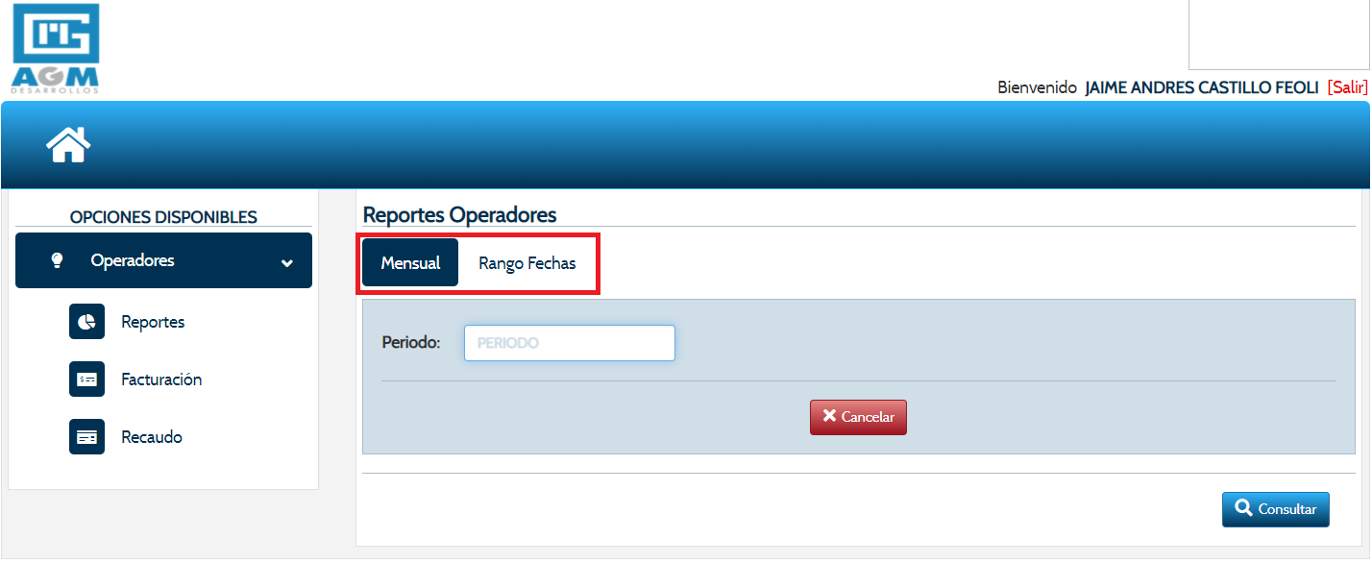

**Imagen 6.2.8.**

Cualquiera de los 2 criterios de búsqueda genera una tabla visual con opción a exportar en Excel o imprimirlo en PDF, como se observa en la imagen 6.2.9.

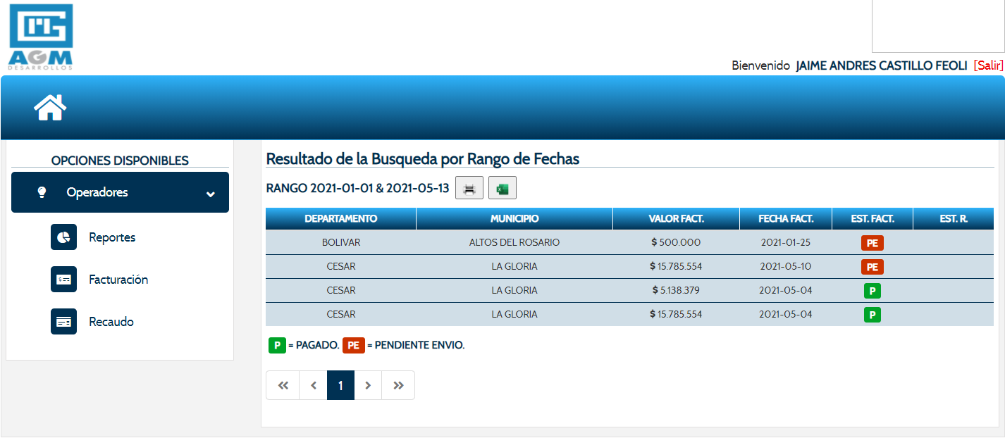

**Imagen 6.2.9.**

**COMERCIALIZADORES**

En este módulo podemos Facturar, Recaudar y generar Reportes de los Comercializadores de Energía, como podemos observar en la imagen 6.2.10.

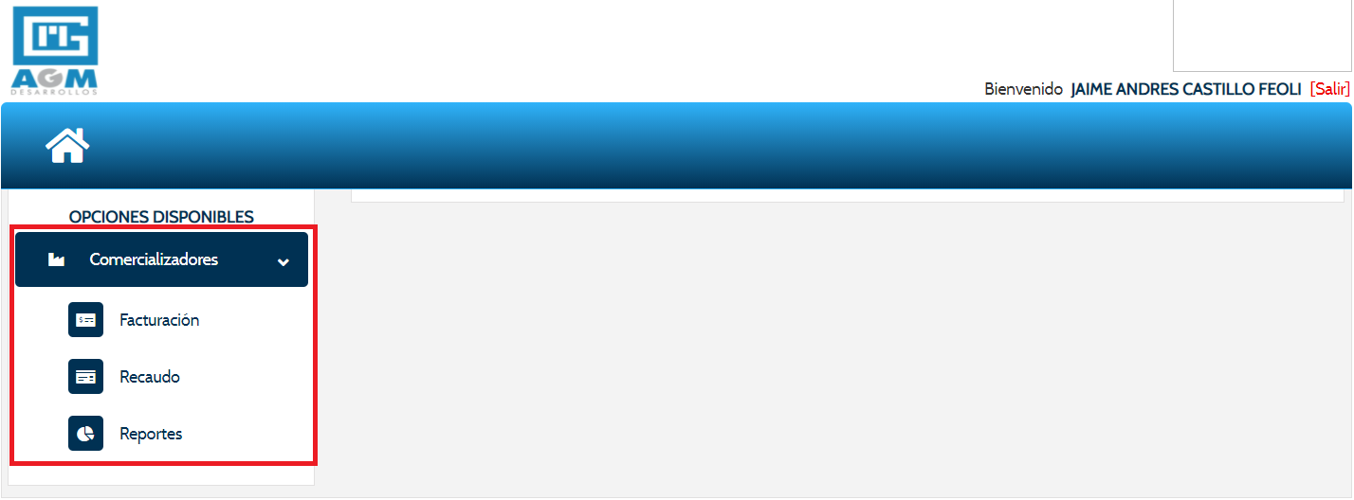

**Imagen 6.2.10.**

**FACTURACIÓN**

En este módulo podemos crear las Facturas de los Comercializadores de Energía seleccionando y llenando los campos, como se observa en la imagen 6.2.11.

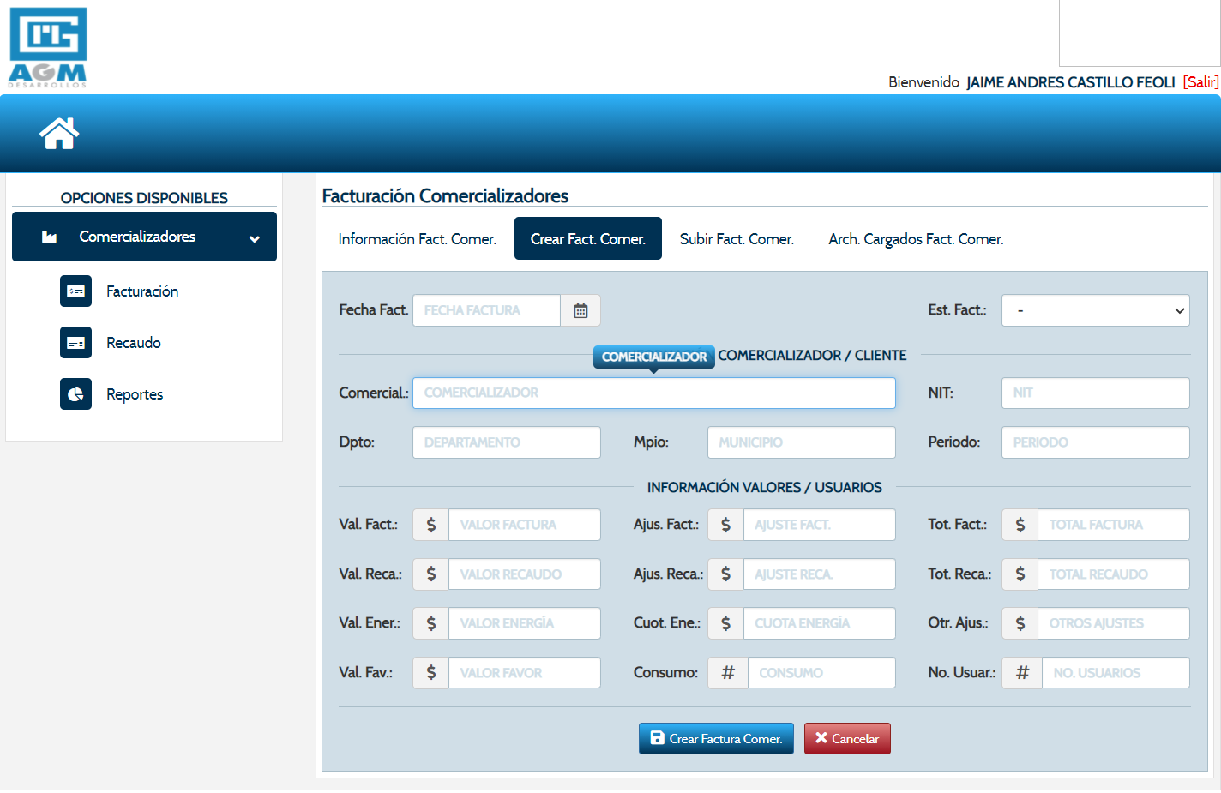

**Imagen 6.2.11.**

Una vez creada la Factura, podemos verla en el listado y adicional podemos ver el detalle de cada una de ellas, como se observa en las imágenes 6.2.12. y 6.2.13.

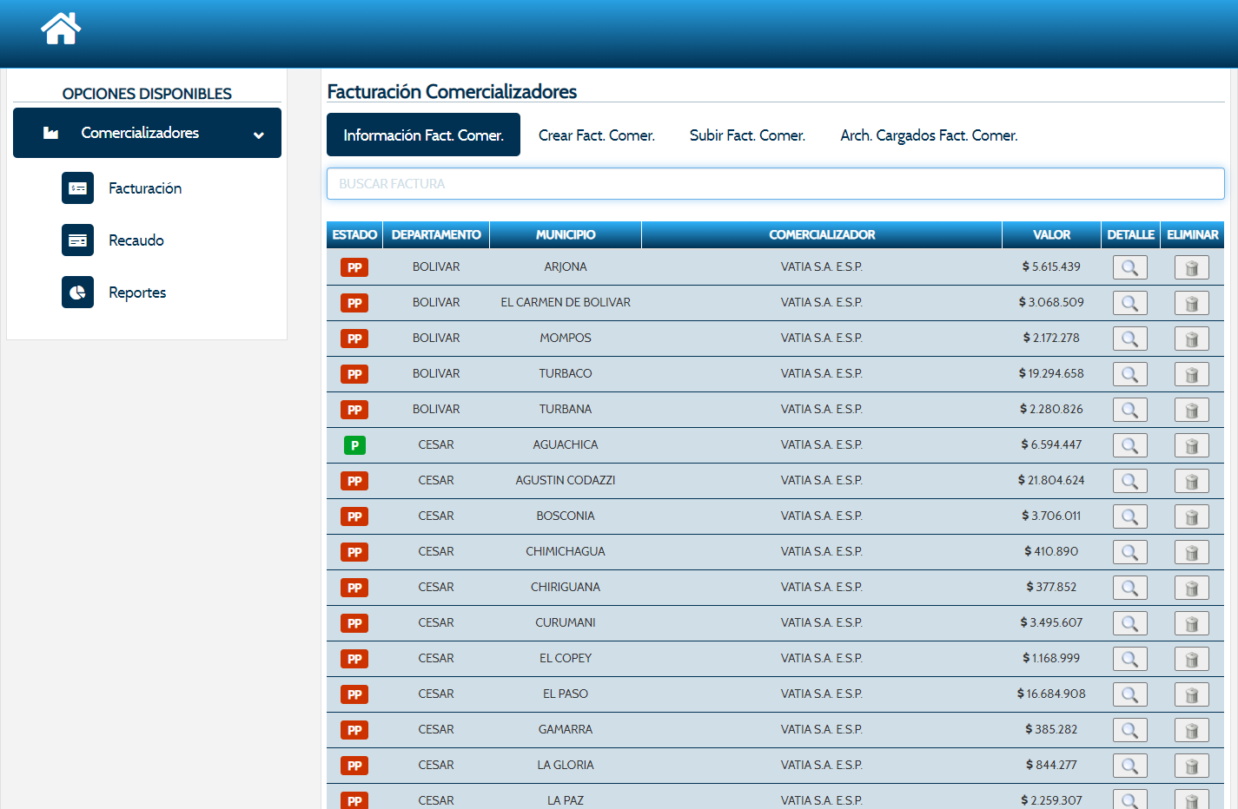

**Imagen 6.2.12.**

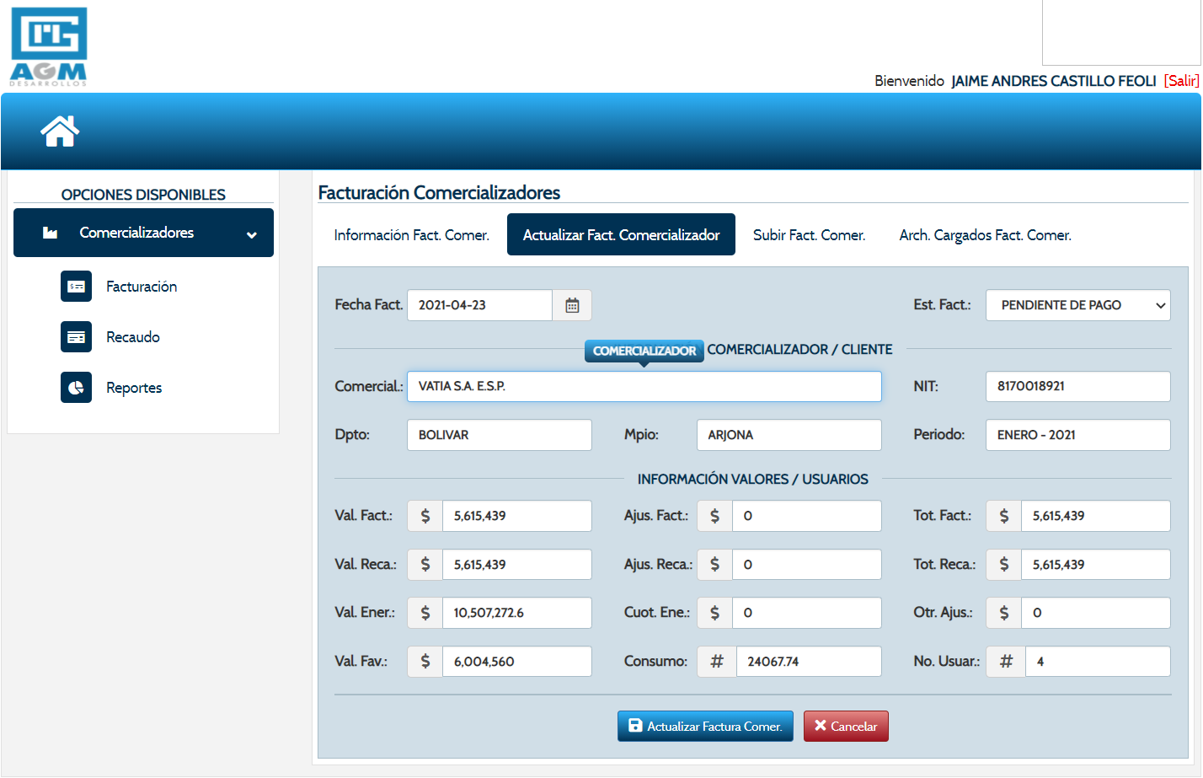

**Imagen 6.2.13.**

**CARGUE MASIVO FACT. COMERCIALIZADORES**

En esta pestaña podemos cargar archivos planos con la información y el detalle de cada Comercializadora de Energía seleccionando los campos y buscando el Archivo a cargar, como se observa en las imágenes 6.2.14. y 6.2.15.

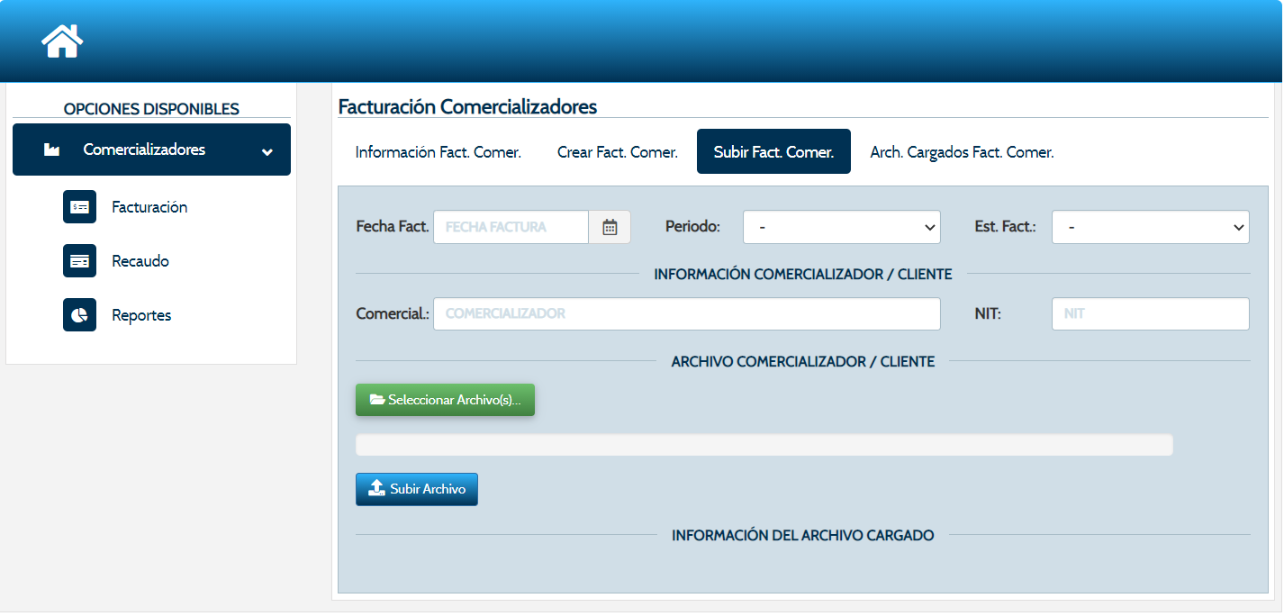

**Imagen 6.2.14.**

Cuando el proceso de cargue termine, se mostrará un mensaje informando que la carga fue exitosa y adicional, mostrará del detalle de los archivos cargados, como se observa en la imagen 6.2.15.

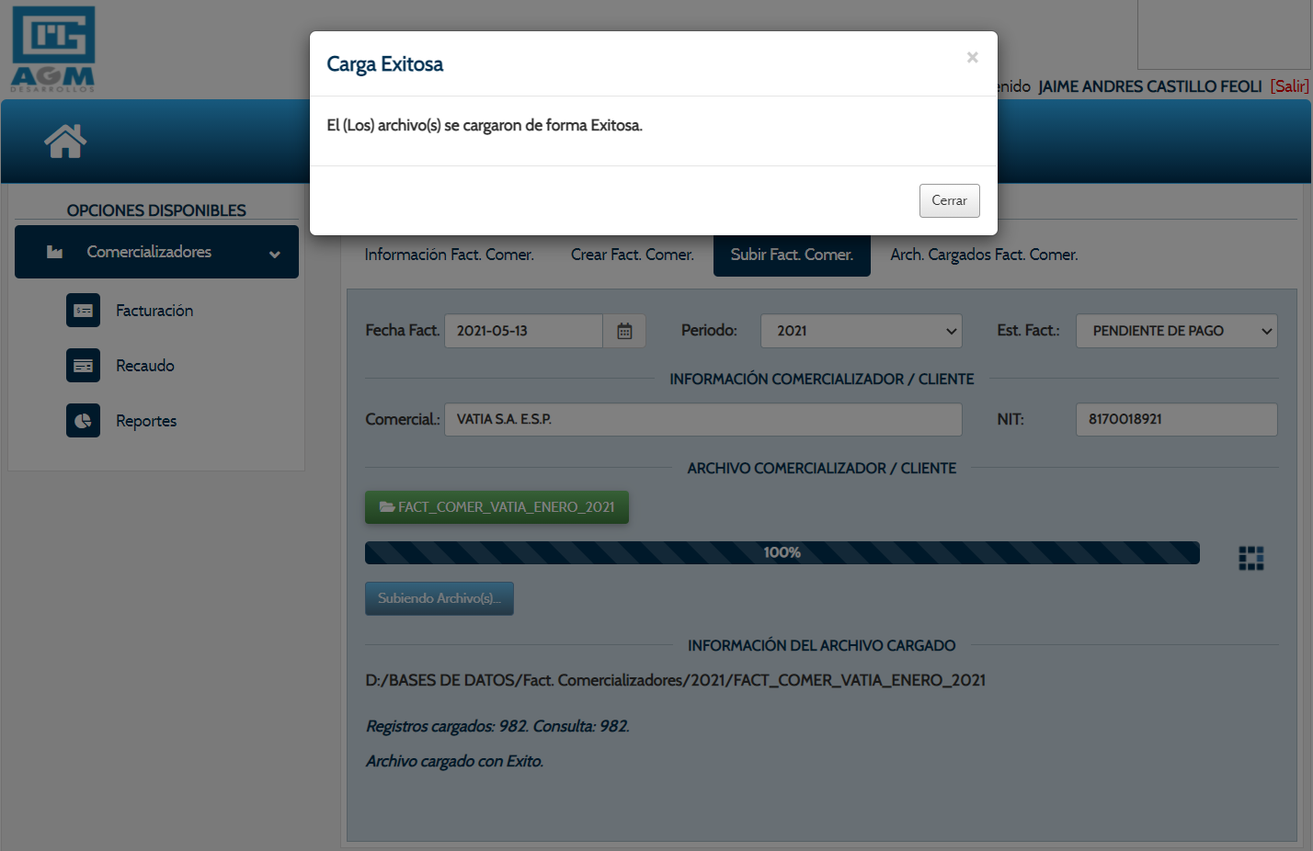

**Imagen 6.2.15.**

**ARCHIVOS CARGADOS FACT. COMERCIALIZADORES**

En estos módulos podemos observar los archivos cargados de Facturación Comercializadores de Energía. Podemos filtrar por Nombre del Comercializador y ver el Detalle del cargue, como se observa en la imagen 6.2.16.

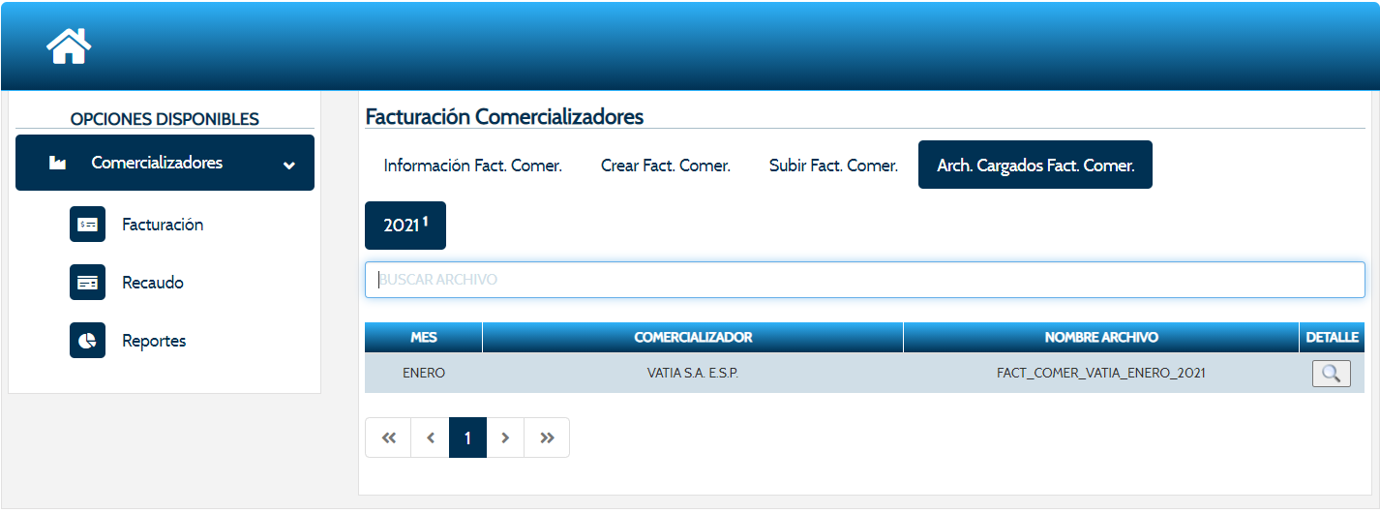

**Imagen 6.2.16.**

**RECAUDO**

En este módulo podemos asociar las Facturas creadas de los Comercializadores de Energía seleccionando los campos de Comercializador, Departamento, Municipio y el Periodo que se va asociar el pago. Una vez seleccionado el Periodo, el sistema automáticamente traerá la información del periodo facturado, como se observa en las imágenes 6.2.17. y 6.2.18.

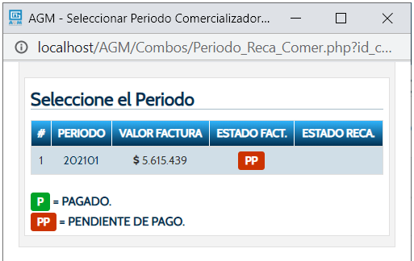

**Imagen 6.2.17.**

Una vez seleccionado el Periodo y ya con la información en los campos, se coloca el valor del Recaudo y el sistema automáticamente calcula si es el total de la factura o no. Si no es el total facturado, el campo Saldo se pone con fondo Rojo, de lo contrario se pondrá en Verde, como se observa en la imagen 6.2.18.

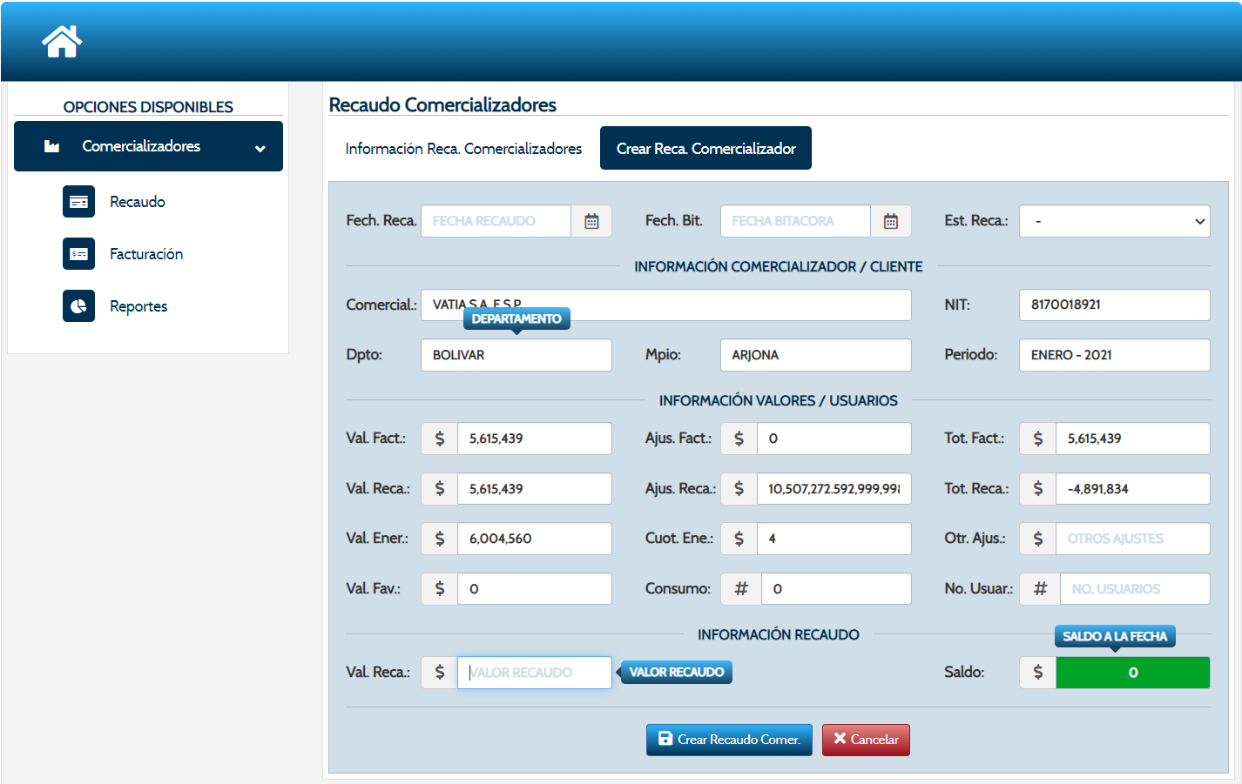

**Imagen 6.2.18.**

Una vez asociada la Factura y guardada en el Sistema, podemos verla en el listado y adicional podemos ver el detalle de cada una de ellas, como se observa en la imagen 6.2.19.

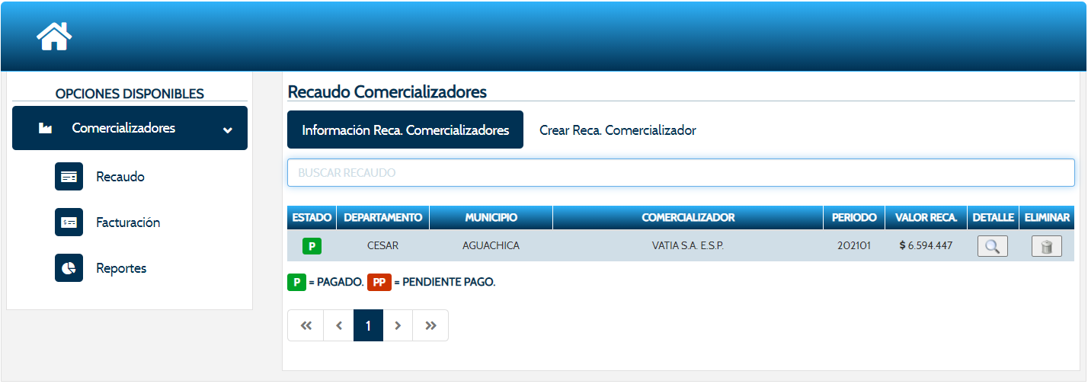

**Imagen 6.2.19.**

* 1. **CLIENTES ESPECIALES**

En este módulo podemos Facturar, Recaudar y generar Reportes de los Clientes Especiales de cada Municipio, como podemos observar en la imagen 6.3.1.

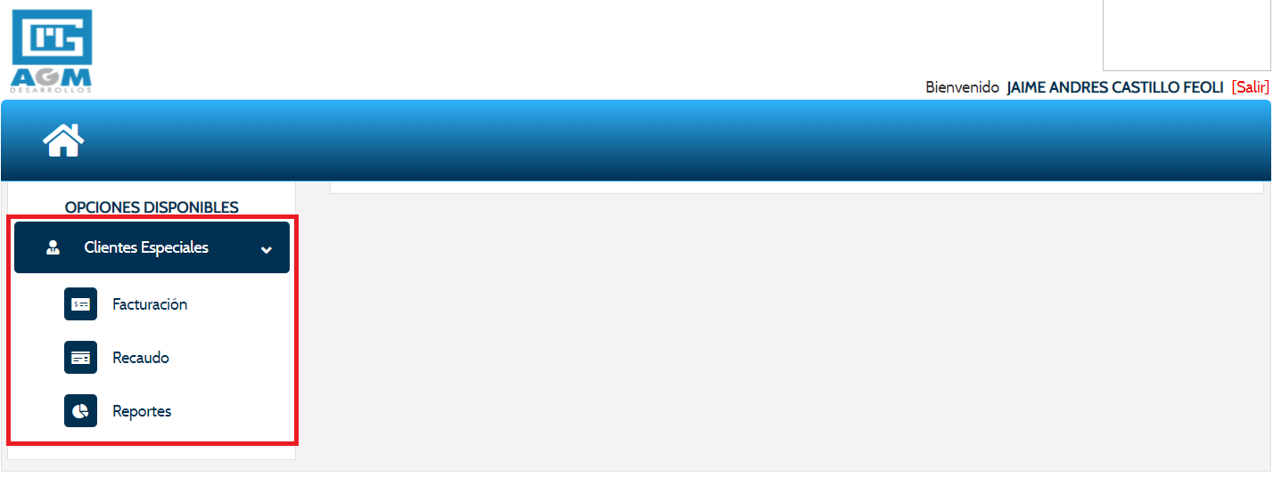

**Imagen 6.3.1.**

**FACTURACIÓN**

En este módulo podemos crear las Facturas de los Clientes Especiales de cada Municipio seleccionando y llenando los campos, como se observa en la imagen 6.3.2.

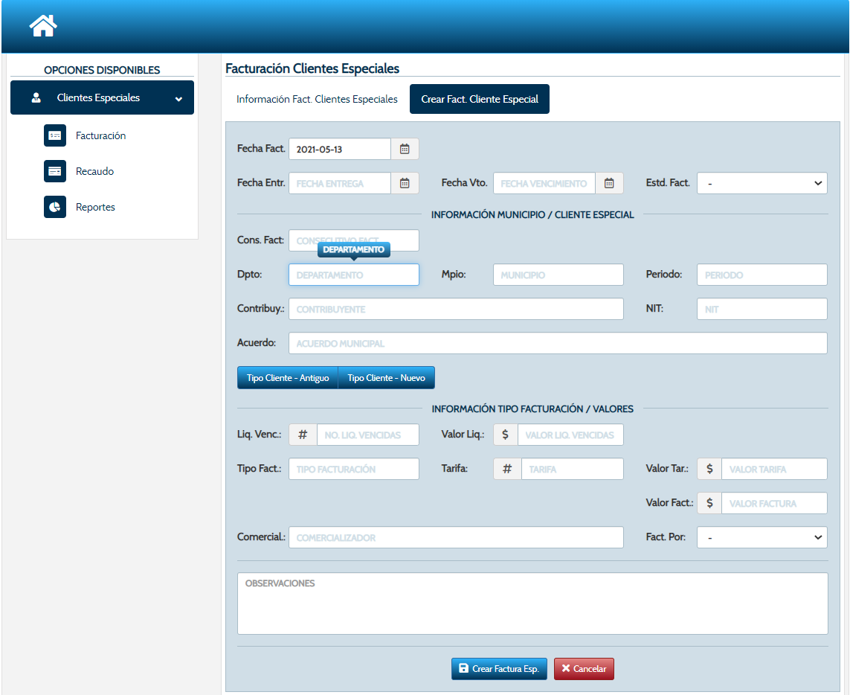

**Imagen 6.3.2.**

Una vez creada la Factura, podemos verla en el listado, adicional podemos ver el detalle de cada una de ellas y podemos imprimir cada Factura, como se observa en las imágenes 6.3.3., 6.3.4. y 6.3.5.

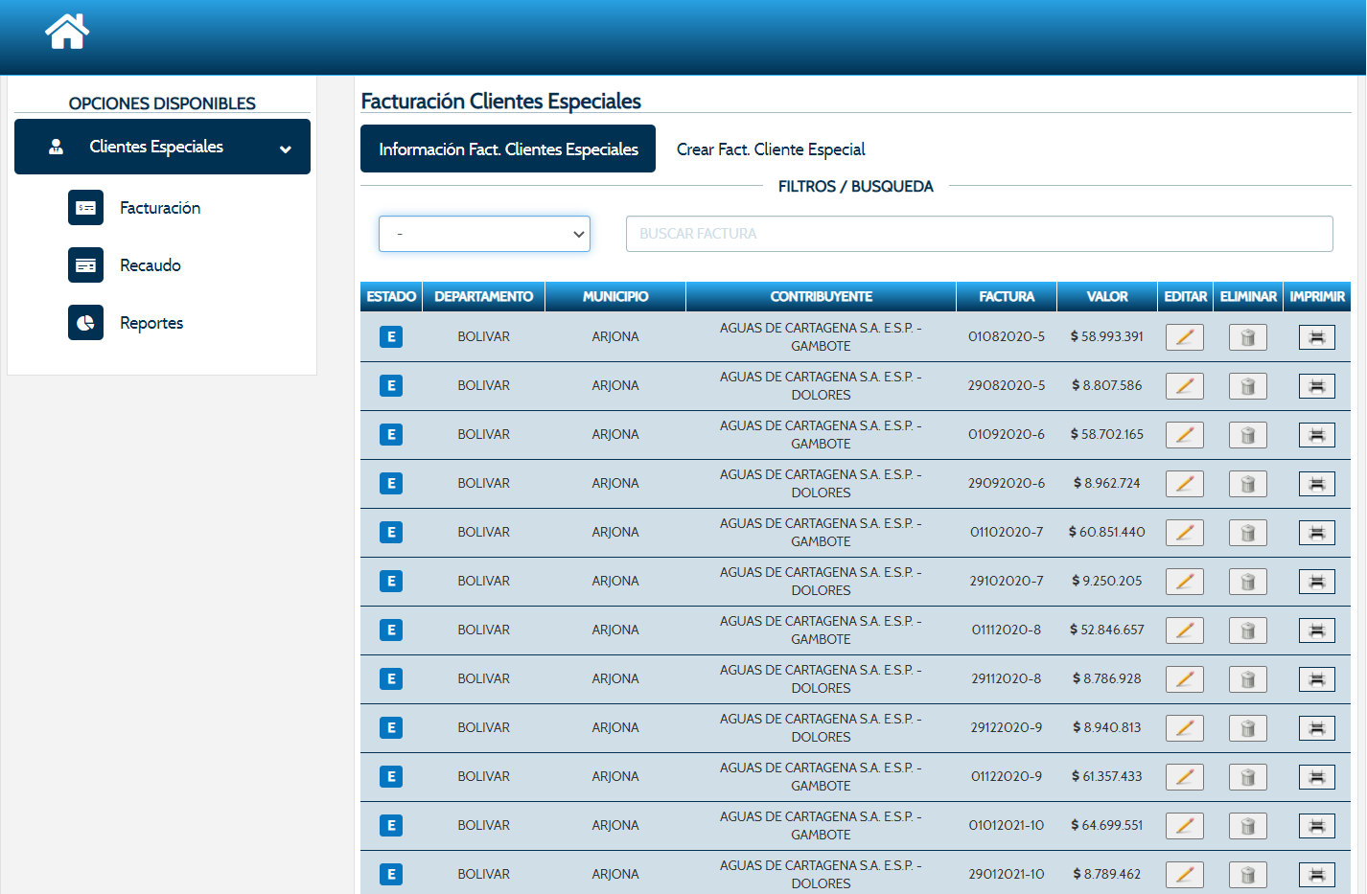

**Imagen 6.3.3.**

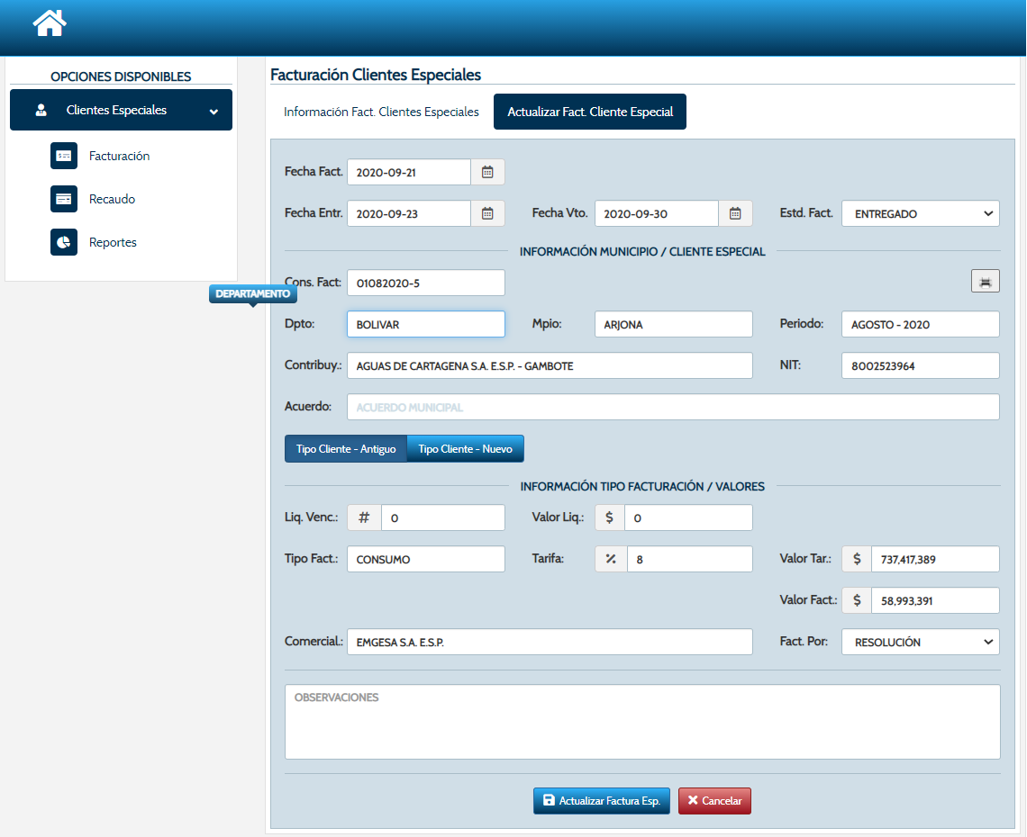

**Imagen 6.3.4.**

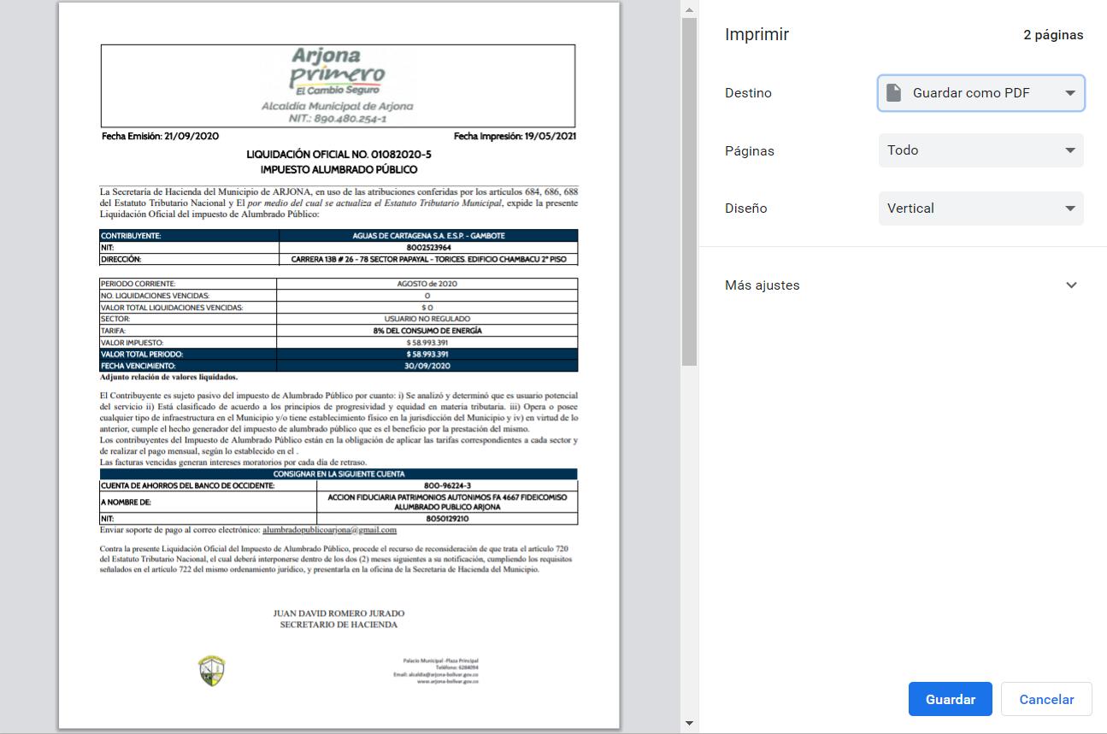

**Imagen 6.3.5.**

**RECAUDO**

En este módulo podemos asociar las Facturas creadas de los Clientes Especiales seleccionando los campos de Contribuyente, Departamento, Municipio y el Consecutivo de la Factura que se va asociar el pago. Una vez seleccionado el Consecutivo, el sistema automáticamente traerá la información del periodo facturado, como se observa en las imágenes 6.3.6. y 6.3.7.

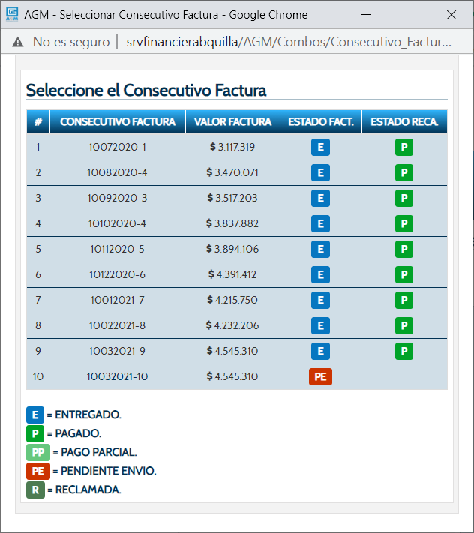

**Imagen 6.3.6.**

Una vez seleccionado el Consecutivo y ya con la información en los campos, se coloca el valor del Recaudo y el sistema automáticamente calcula si es el total de la factura o no. Si no es el total facturado, el campo Saldo se pone con fondo Rojo, de lo contrario se pondrá en Verde, como se observa en la imagen 6.3.7.

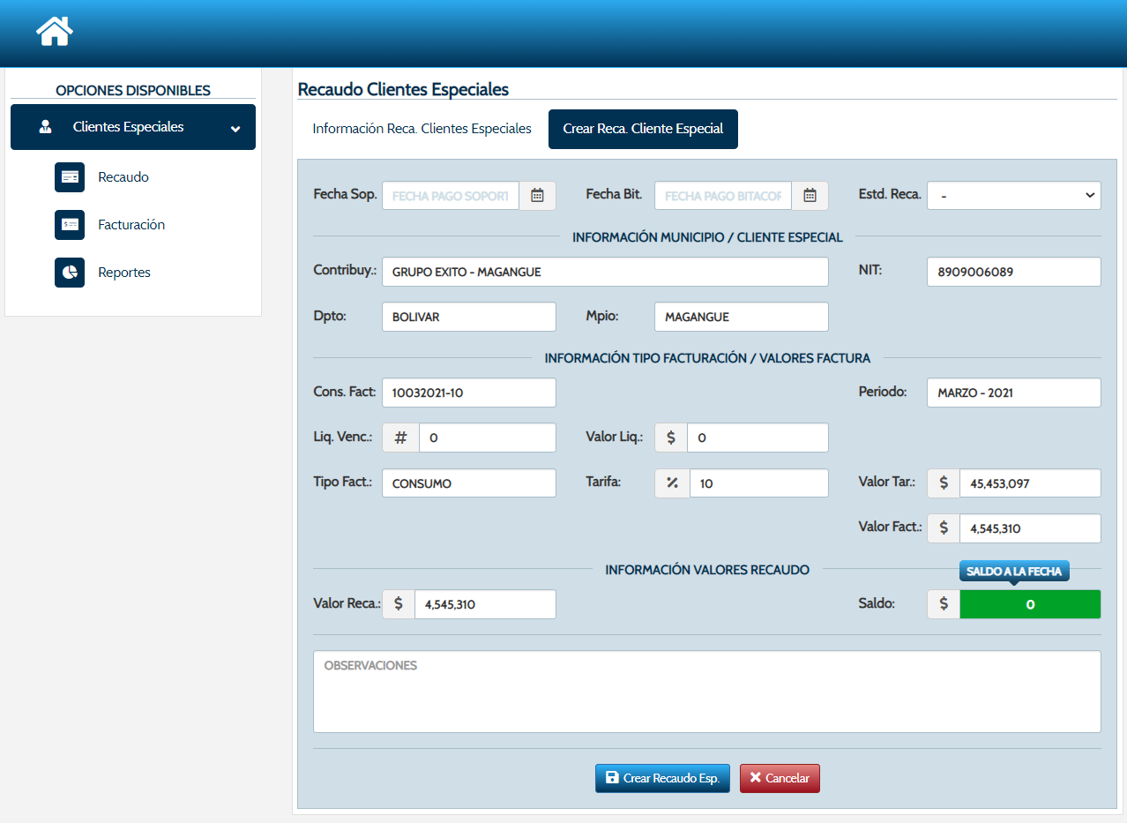

**Imagen 6.3.7.**

Una vez asociada la Factura y guardada en el Sistema, podemos verla en el listado y adicional podemos ver el detalle de cada una de ellas, como se observa en la imagen 6.3.8.

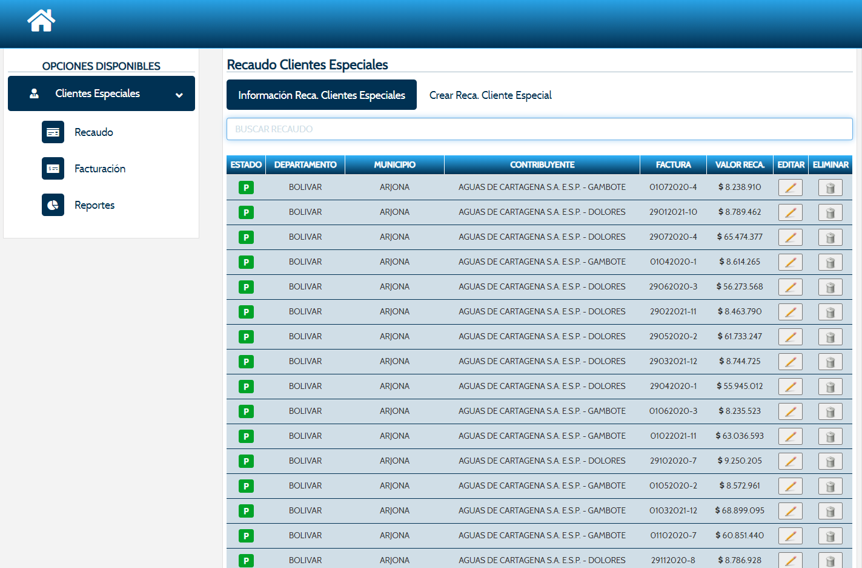

**Imagen 6.3.8.**

**REPORTES**

En este módulo podemos generar reportes de las Facturas creadas mediante 4 criterios (Mensual, Municipio, Contribuyente y Rango de Fechas), como se observa en la imagen 6.3.9.

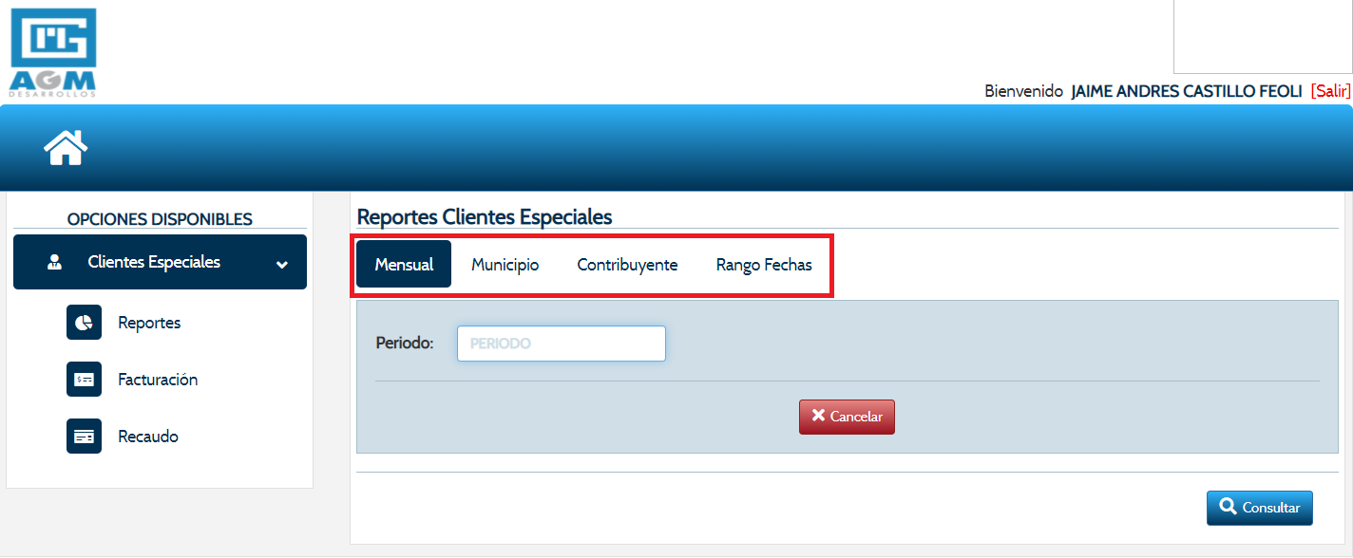

**Imagen 6.3.9.**

Cualquiera de los 4 criterios de búsqueda genera una tabla visual con opción a exportar en Excel o imprimirlo en PDF, como se observa en la imagen 6.3.10.

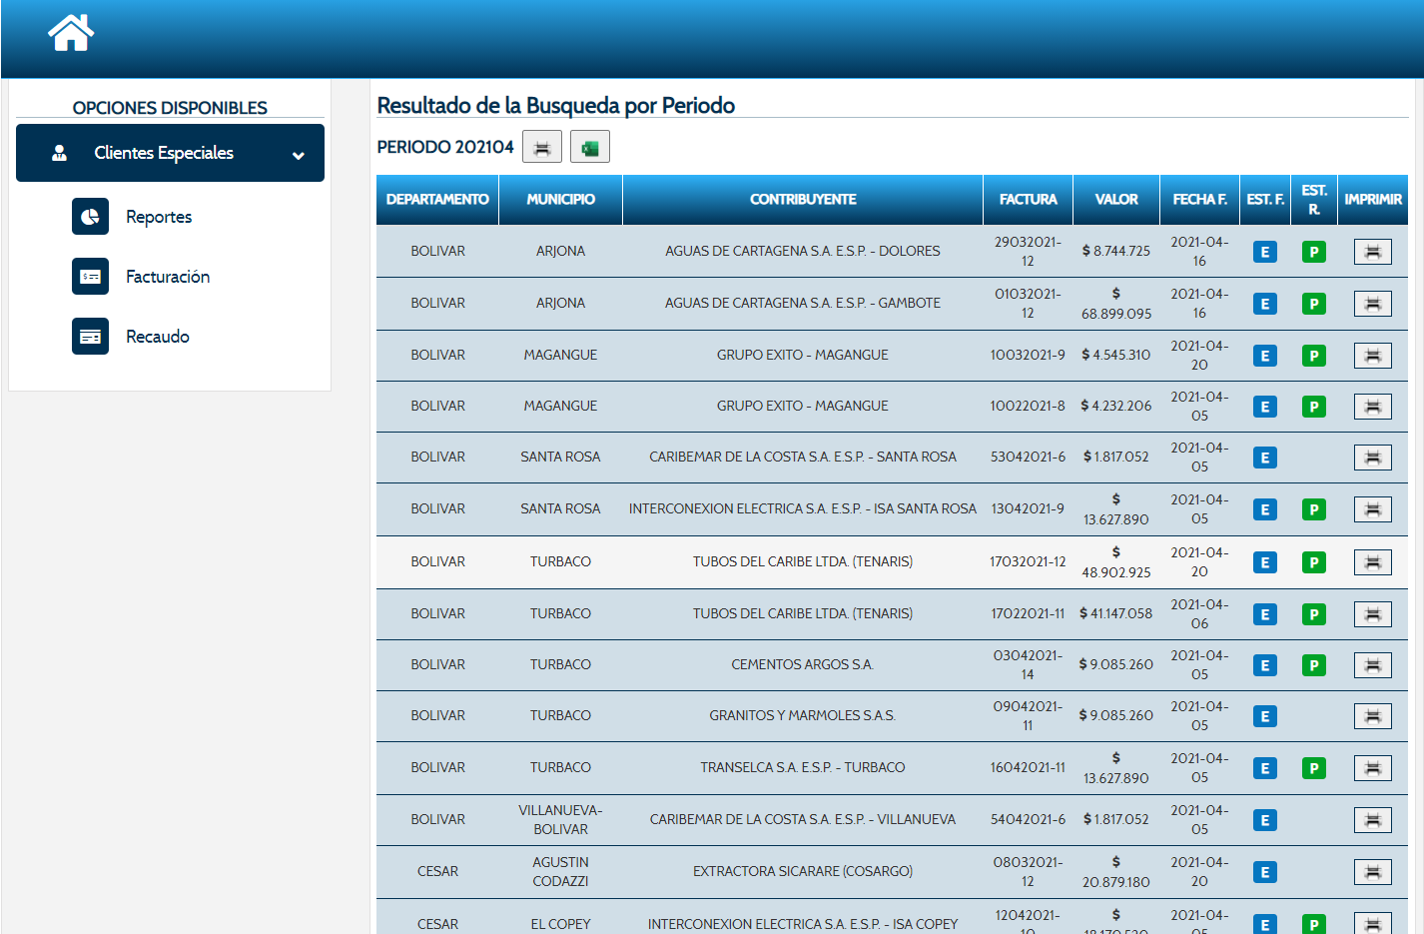

**Imagen 6.3.10.**

* 1. **APORTES MUNICIPALES**

En este módulo podemos Facturar, Recaudar y generar Reportes de los Aportes Municipales, como podemos observar en la imagen 6.4.1.

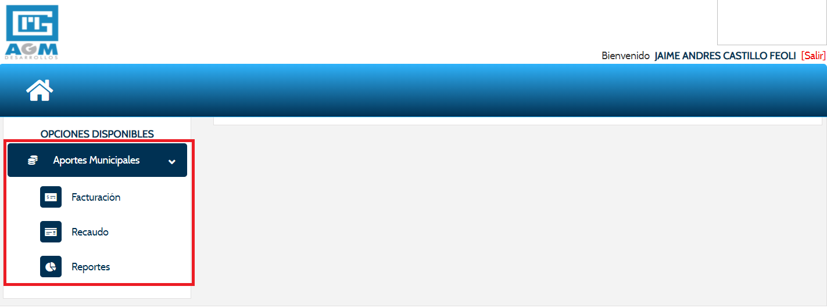

**Imagen 6.4.1.**

**FACTURACIÓN**

En este módulo podemos generar las Cuentas de Cobro de los Aportes de cada Municipio seleccionando y llenando los campos, como se observa en la imagen 6.4.2.

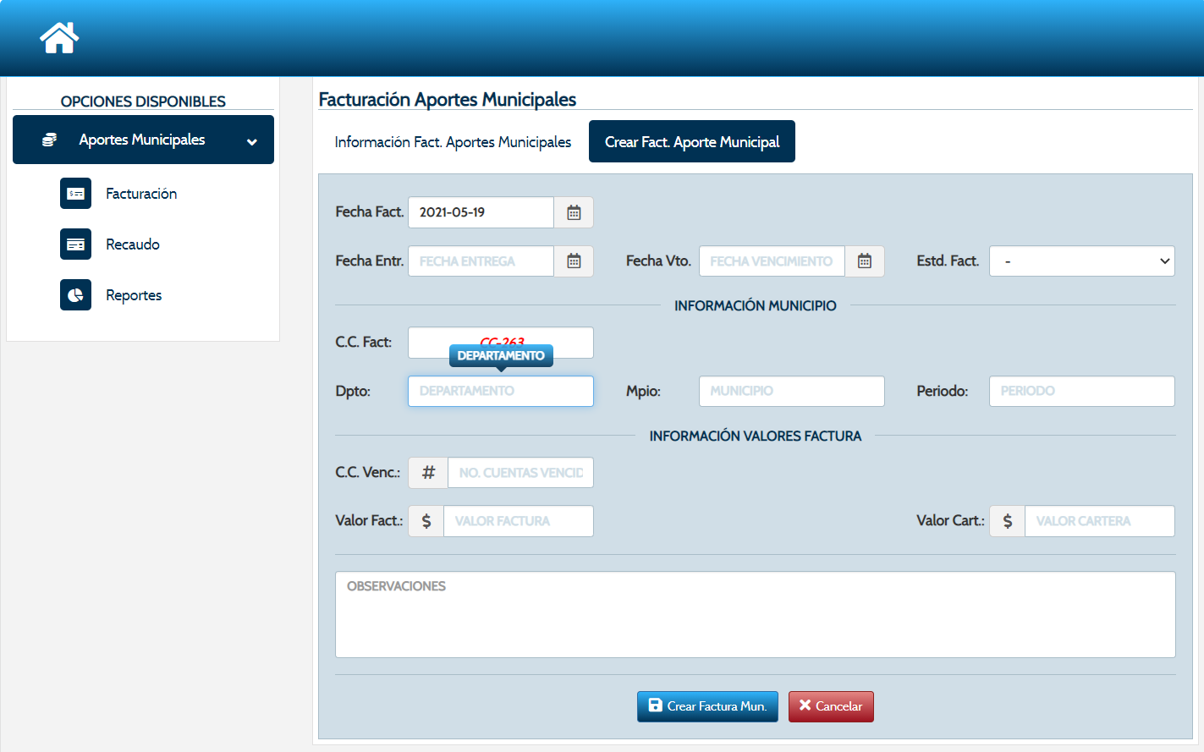

**Imagen 6.4.2.**

Una vez creada la Cuenta de Cobro, podemos verla en el listado, adicional podemos ver el detalle de cada una de ellas y podemos imprimir cada Cuenta, como se observa en las imágenes 6.4.3., 6.4.4. y 6.4.5.

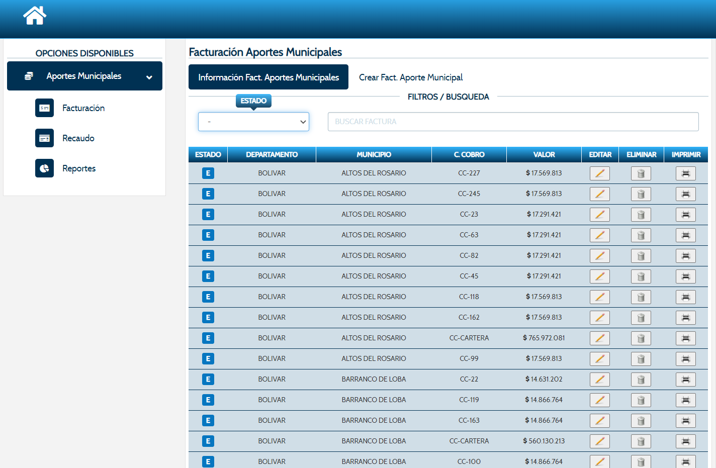

**Imagen 6.4.3.**

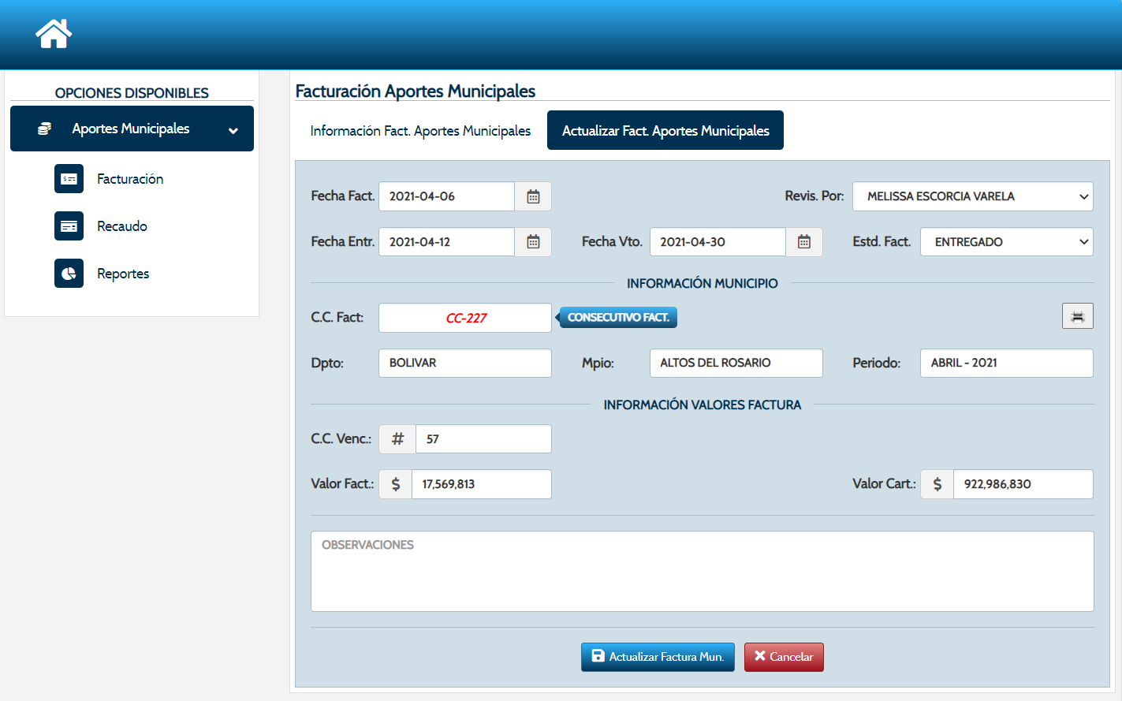

**Imagen 6.4.4.**

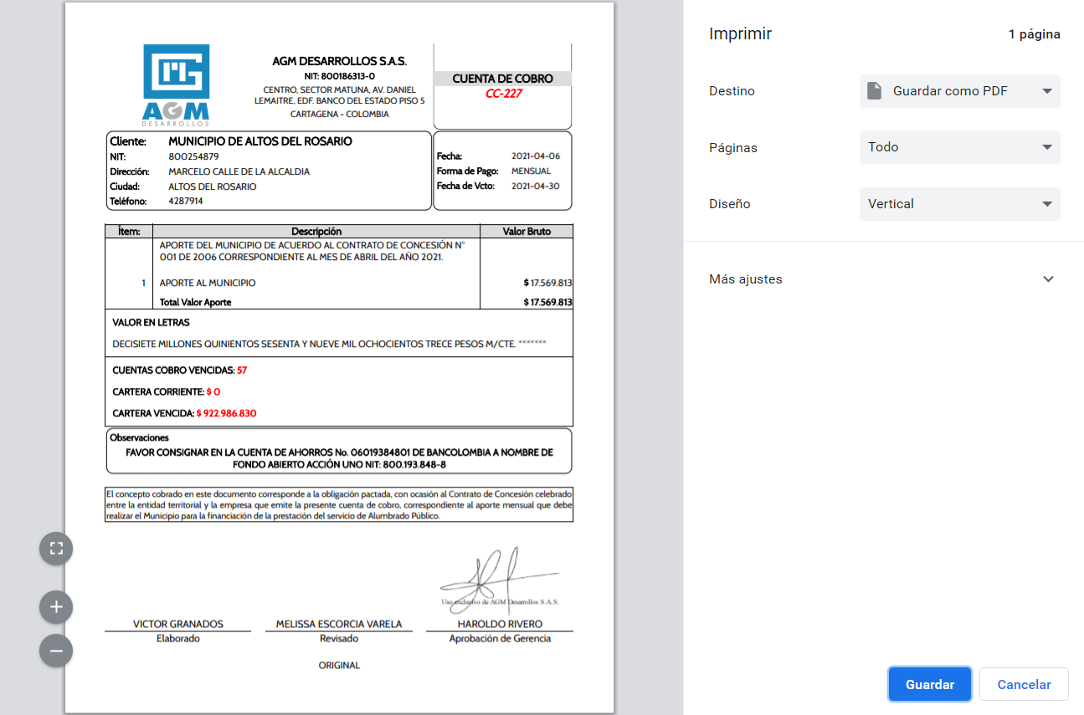

**Imagen 6.4.5.**

**RECAUDO**

En este módulo podemos asociar las Facturas creadas de los Aportes de cada Municipio seleccionando los campos de Departamento, Municipio y la Cuenta de Cobro que se va asociar el pago. Una vez seleccionado el Consecutivo, el sistema automáticamente traerá la información del periodo facturado, como se observa en las imágenes 6.4.6. y 6.4.7.

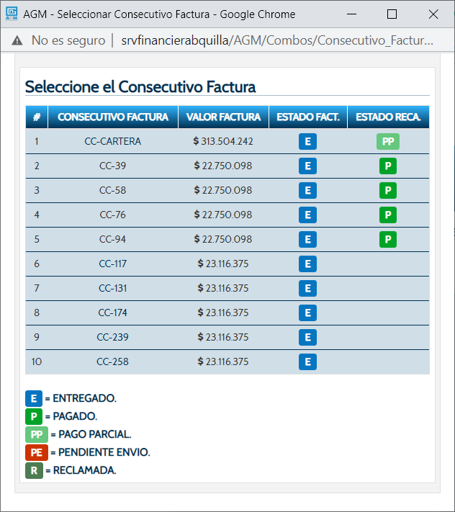

**Imagen 6.4.6.**

Una vez seleccionada la Cuenta de Cobro y ya con la información en los campos, se coloca el valor del Recaudo y el sistema automáticamente calcula si es el total de la factura o no. Si no es el total facturado, el campo Saldo se pone con fondo Rojo, de lo contrario se pondrá en Verde, como se observa en la imagen 6.4.7.

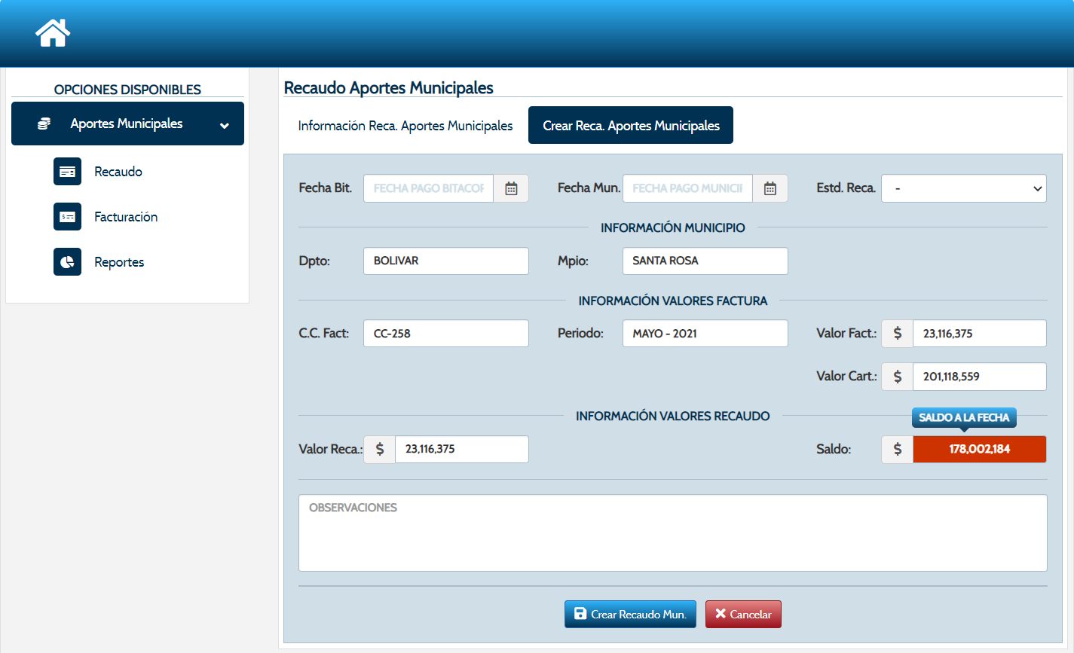

**Imagen 6.4.7.**

Una vez asociada la Factura y guardada en el Sistema, podemos verla en el listado y adicional podemos ver el detalle de cada una de ellas, como se observa en la imagen 6.4.8.

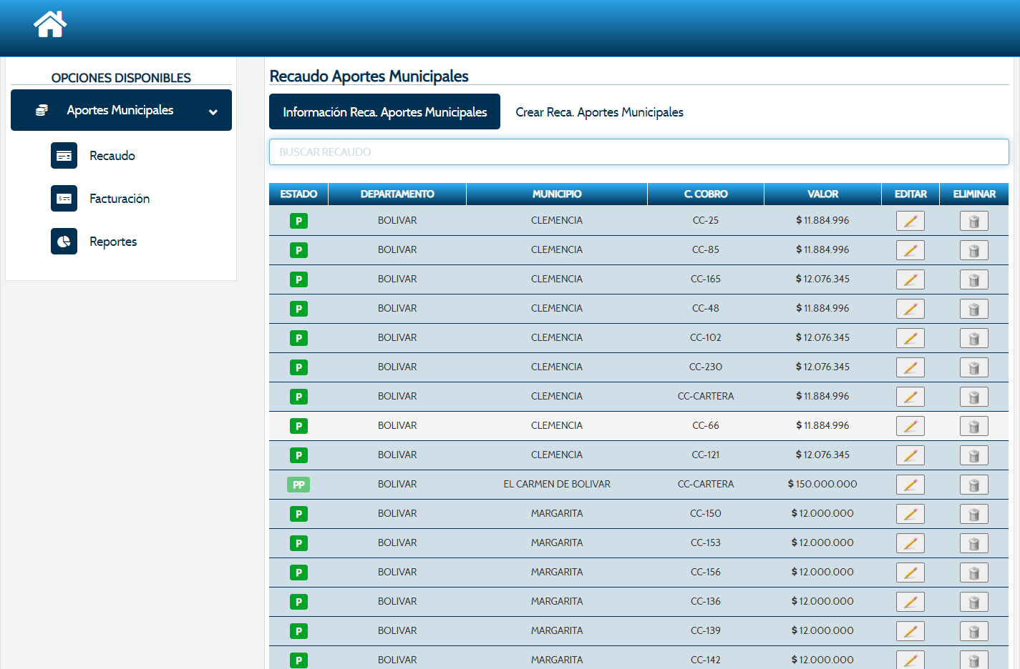

**Imagen 6.4.8.**

**REPORTES**

En este módulo podemos generar reportes de las Facturas creadas mediante 3 criterios (Mensual, Municipio, Rango de Fechas), como se observa en la imagen 6.4.9.

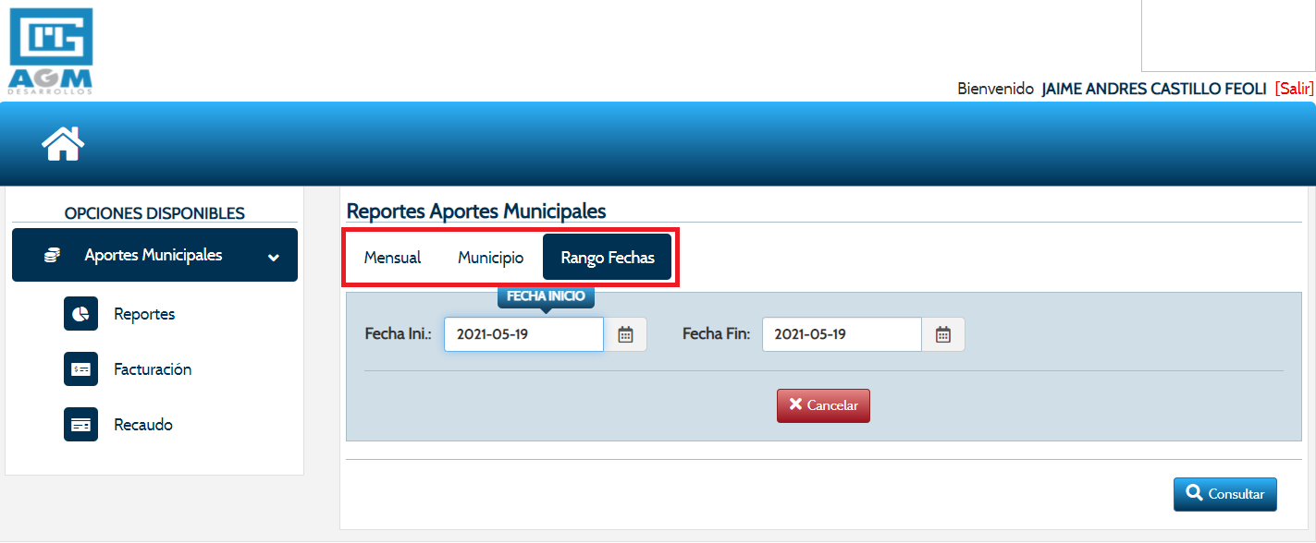

**Imagen 6.4.9.**

Cualquiera de los 3 criterios de búsqueda genera una tabla visual con opción a exportar en Excel o imprimirlo en PDF, como se observa en la imagen 6.4.10.

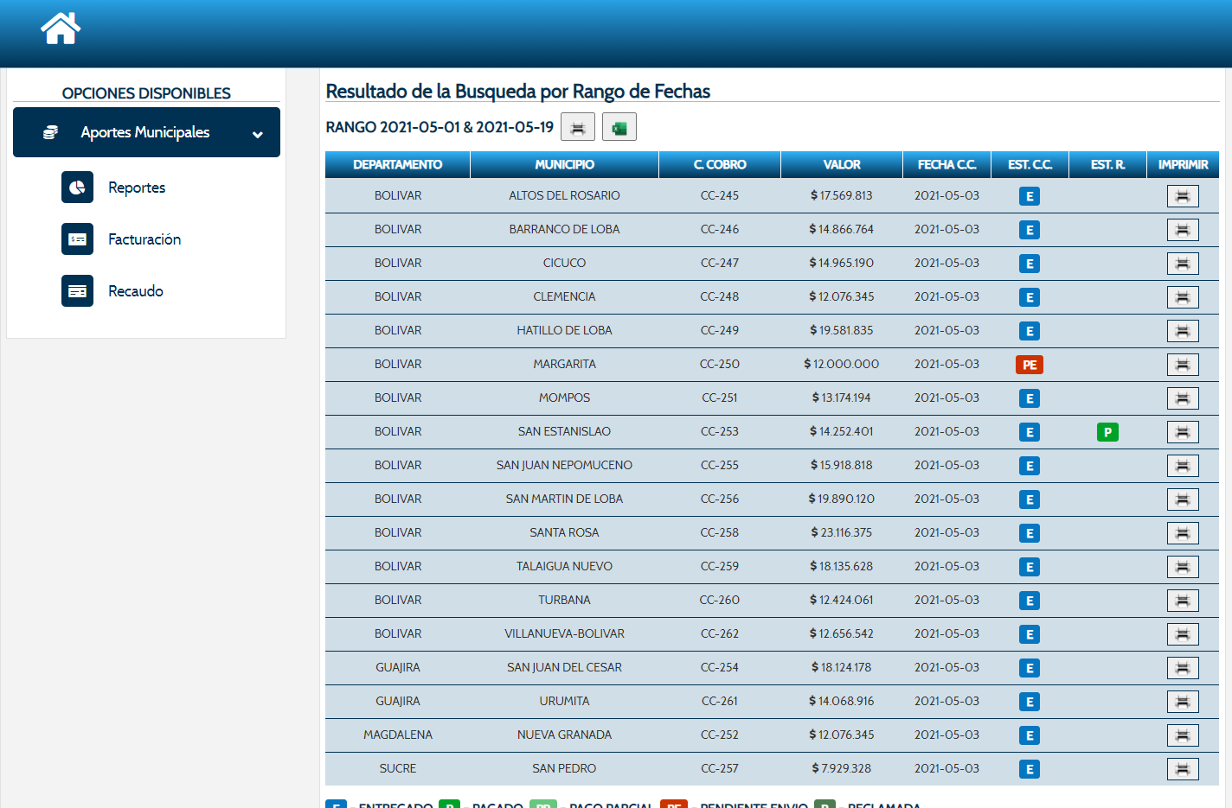

**Imagen 6.4.10.**

* 1. **OYM – RI**

En este módulo podemos encontrar las opciones de “Cargue OYM – RI” y “Archivos Cargados”, como se observa en la imagen 6.5.1.

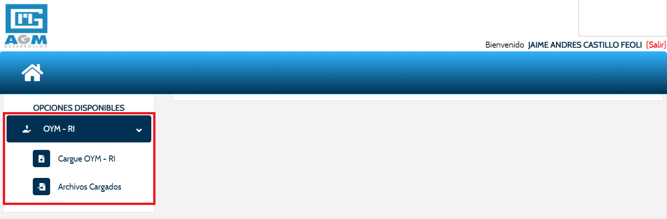

**Imagen 6.5.1.**

**CARGUE OYM – RI**

En este módulo podemos cargar los archivos consolidados por OYM – RI de cada mes, como podemos observar en la imagen 6.5.2.

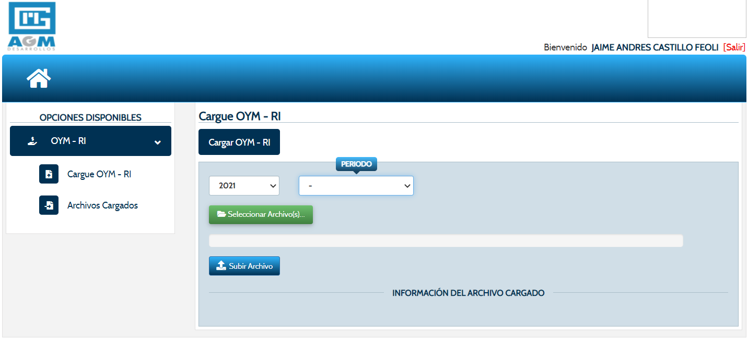

**Imagen 6.5.2.**

Una vez seleccionado el archivo, presionamos el botón **“Subir Archivo”** y este empezará a subirse en la Base de Datos.

Cuando el proceso de cargue termine, se mostrará un mensaje informando que la carga fue exitosa y adicional, mostrará del detalle de los archivos cargados.

**ARCHIVOS CARGADOS**

En este módulo podemos observar las bases cargadas de OYM – RI. Podemos filtrar por Periodo, como se observa en la imagen 6.5.3.

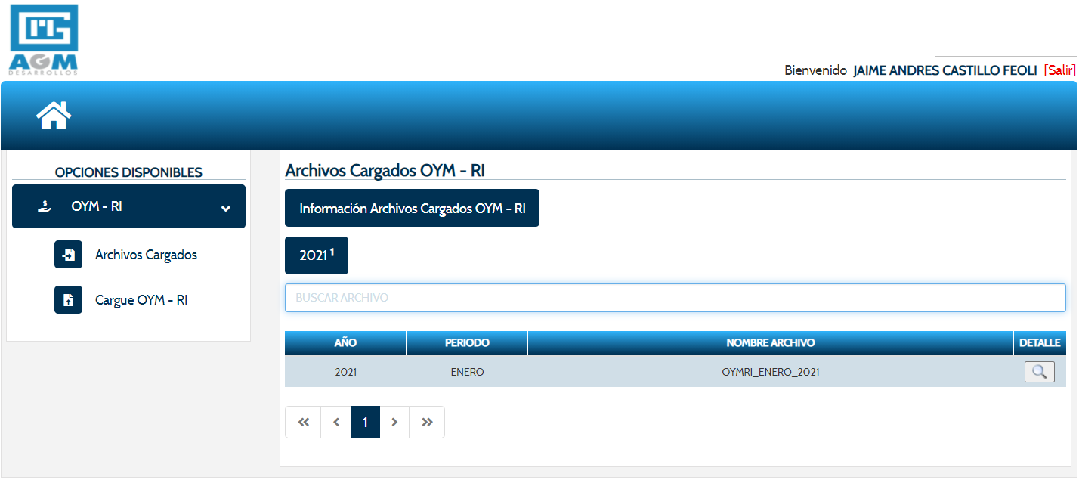

**Imagen 6.5.3.**

1. **BITACORAS**

Las opciones disponibles para “Bitacoras” son:

* **Visitas:** Módulo para el Registro en la Bases de Datos de las visitas realizadas a los municipios. Registro de Municipios y Reportes.

Como se observa en la imagen 7.1.

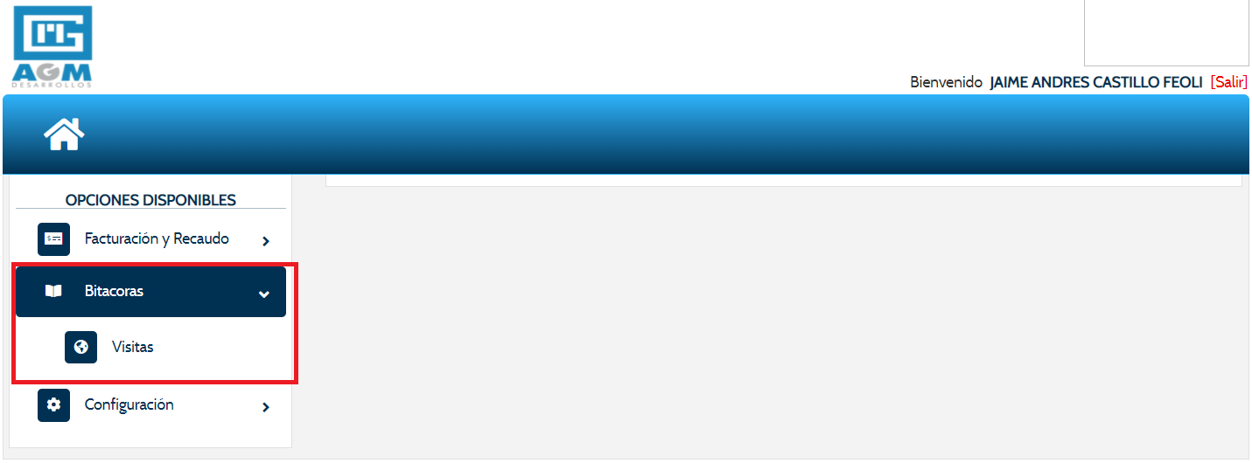

**Imagen 7.1.**

* 1. **VISITAS**

En este módulo podemos encontrar las opciones de “Bitácora / Acuerdos”, “Municipios” y “Reportes”, como se observa en la imagen 7.1.1.

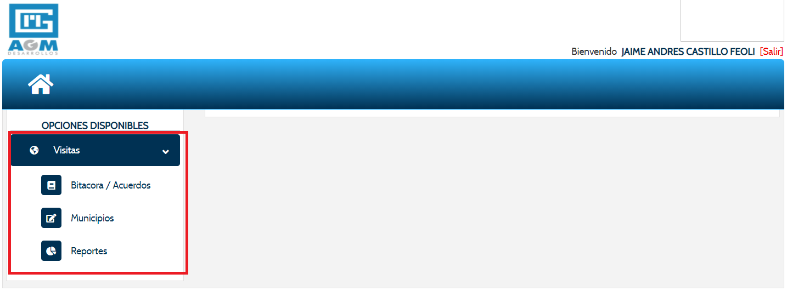

**Imagen 7.1.1.**

**BITACORA / ACUERDOS**

En este módulo podemos registrar las visitas por diferentes conceptos que se realizan a los diferentes municipios y cargar los archivos o actas que se firmen, como se observa en la imagen 7.1.2.

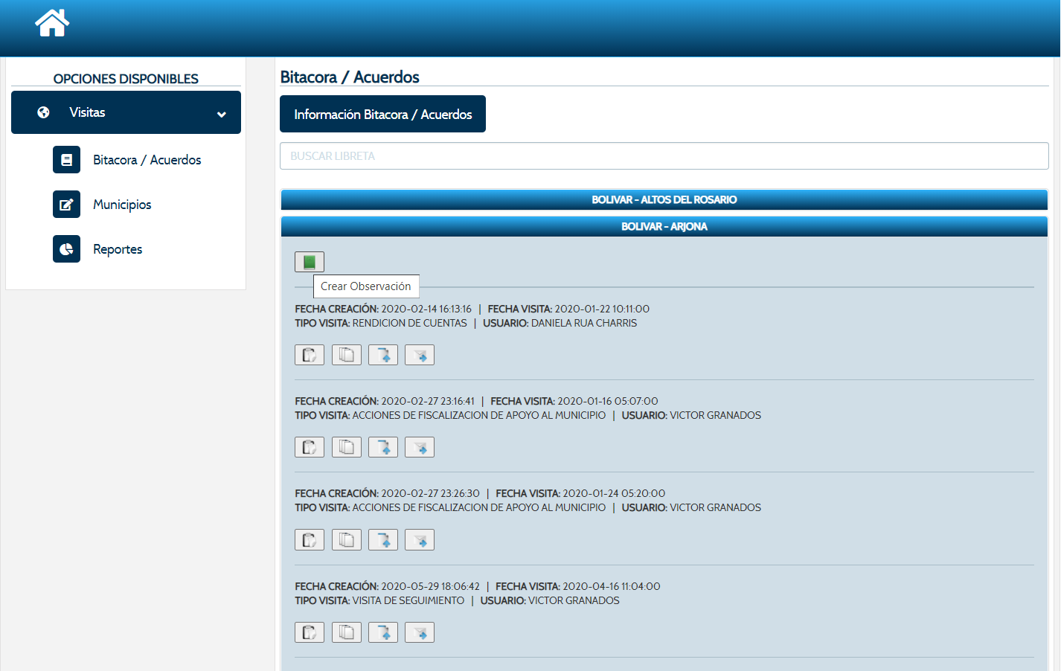

**Imagen 7.1.2.**

Si queremos registrar una nueva observación o visitas, presionamos el botón del Libro Verde y nos muestra el formulario para el registro. Seleccionamos la fecha de la visita, el tipo de Visita y colocamos las observaciones y presionamos el botón “Crear Bitácora”, como se observa en la imagen 7.1.3.

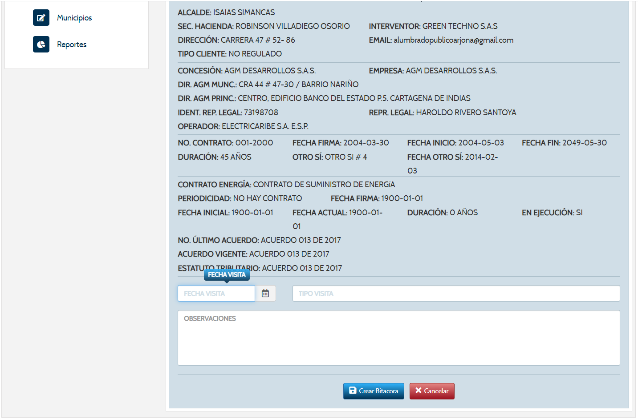

**Imagen 7.1.3.**

Cuando registramos la visita, podemos revisar el detalle de lo documentado, así como los archivos que se subieron. También podemos enviar correos con la información de la visita. Todo esto podemos verlo en los botones que se habilitan cuando se hace el registro, como se observa en la imagen 7.1.4.

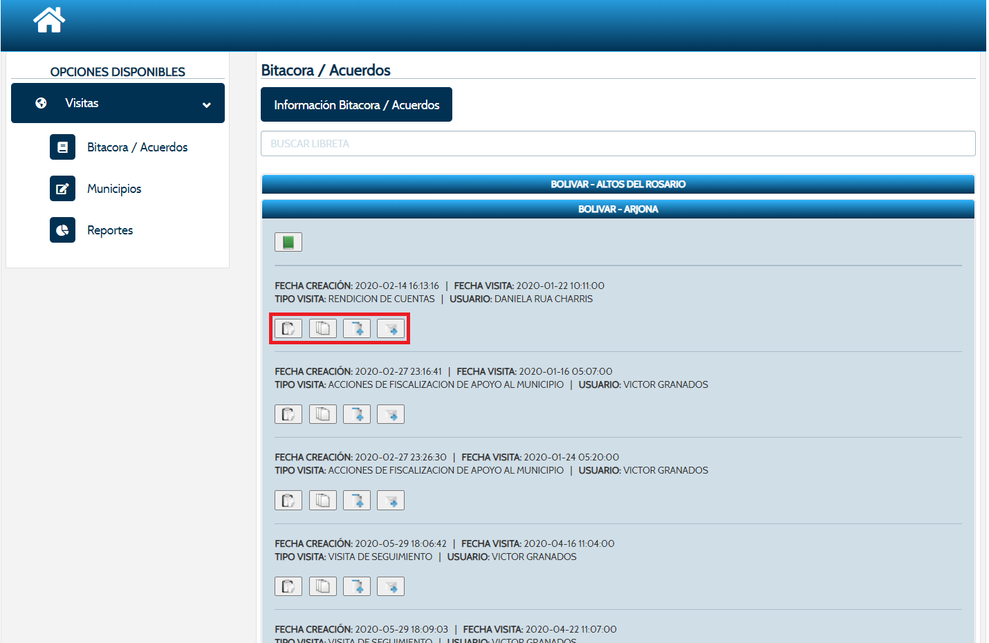

**Imagen 7.1.4.**

**MUNICIPIOS**

En este módulo podemos registrar y/o editar los municipios donde se harían las visitas de seguimiento, como se observa en la imagen 7.1.5.

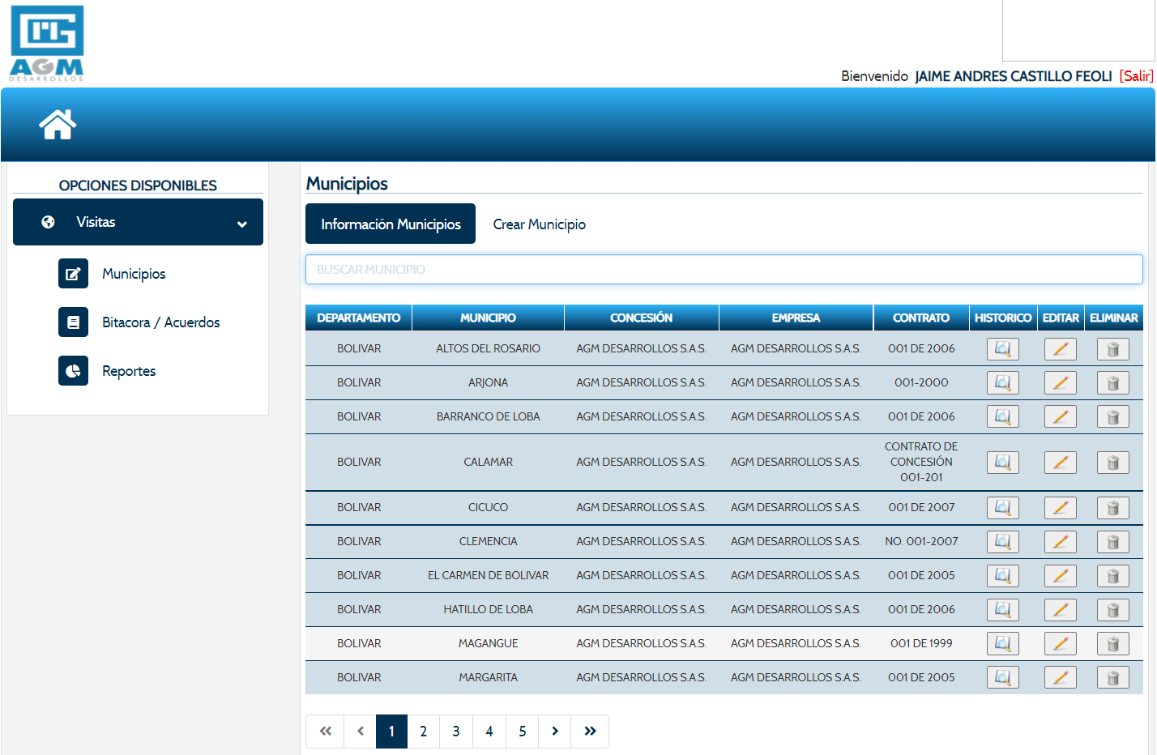

**Imagen 7.1.5.**

Cuando se registra o se edita un municipio, se muestra toda la información en el formulario y adicional se pueden cargar los acuerdos municipales, como se observa en la imagen 7.1.6.

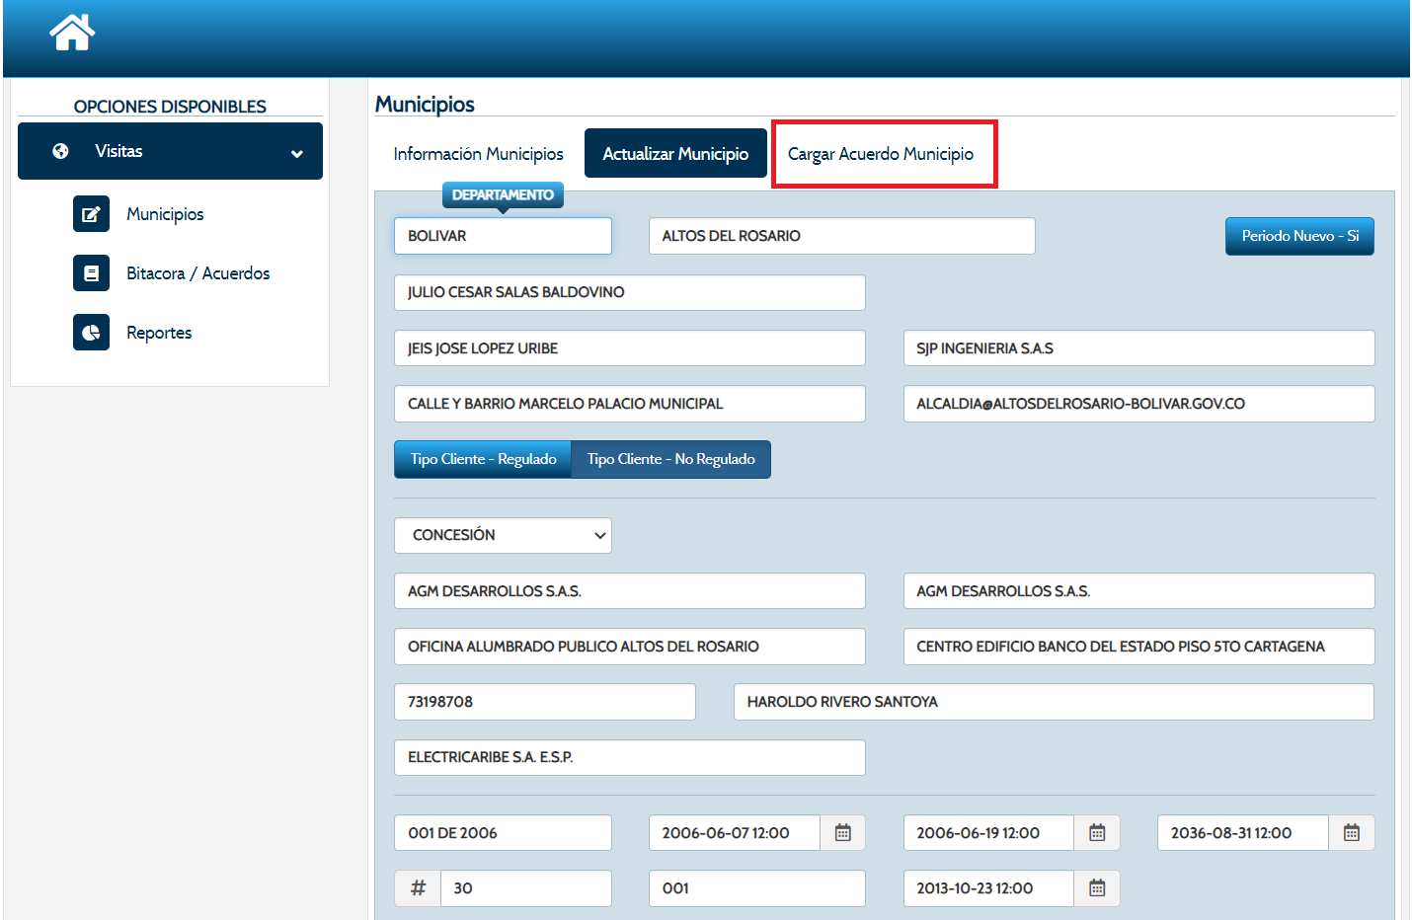

**Imagen 7.1.6.**

**REPORTES**

En este módulo podemos generar reportes de las Visitas registradas a los diferentes municipios, mediante 4 criterios (Mensual, Municipio, Usuario y Tipo Visita), como se observa en la imagen 7.1.7.

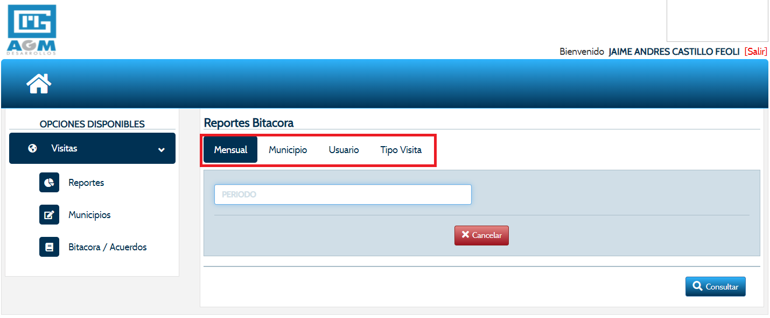

**Imagen 7.1.7.**

Cualquiera de los 4 criterios de búsqueda genera una tabla visual con opción a exportar e imprimirlo en PDF, como se observa en la imagen 7.1.8.

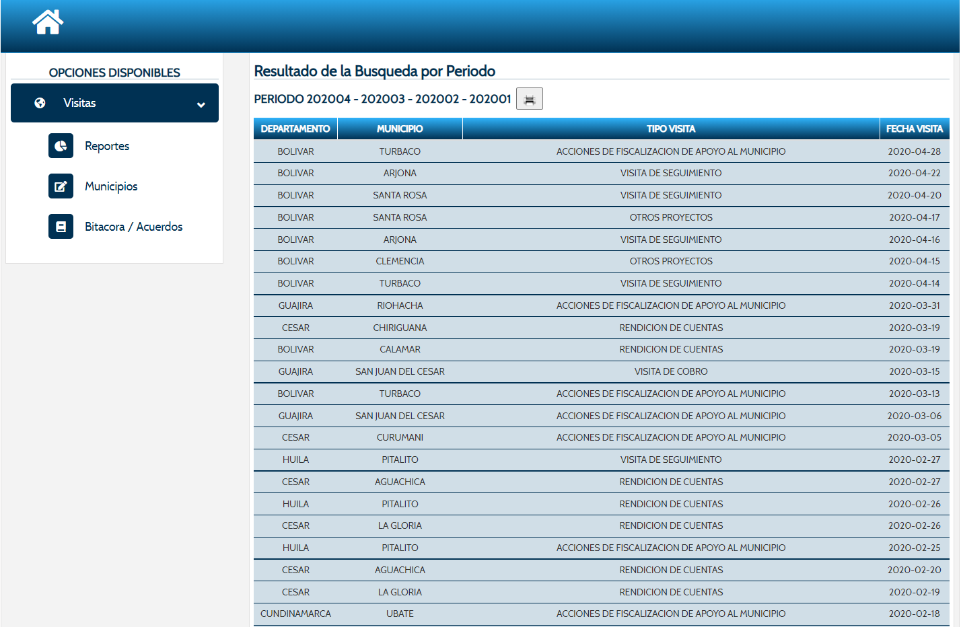

**Imagen 7.1.8.**